UNIVERZITA PALACKÉHO V OLOMOUCI
Pedagogická fakulta
Ústav pedagogiky a sociálních studií

BAKALÁŘSKÁ PRÁCE
Silvie Kaňa

Žák se sociálním znevýhodněním a jeho vztahy na druhém stupni základní školy

Vedoucí bakalářské práce
Olomouc 2021 Mgr. Bc. Ivana Hrubešová, Dis.,Ph.D.

Prohlášení
Prohlašuji, že jsem svou bakalářskou práci vypracovala samostatně, pouze s použitím zdrojů a pramenů, které jsou uvedeny v seznamu citované literatury na konci práce.
V Hynčicích dne 25. 5. 2021 ……………………………..

Poděkování
Děkuji tímto Mgr. Bc. Ivaně Hrubešové, Dis., Ph.D., vedoucí mé bakalářské práce za vedení, pomoc, věcné připomínky a poskytnuté rady. Ráda bych také poděkovala řediteli základní školy, všem pedagogům a žákům, kteří mi poskytli potřebné informace. Poděkování patří
i mé rodině a přátelům, kteří mě podporovali během celého studia na pedagogické fakultě.

Obsah
Obsah 4
Úvod 6
1. ŽÁK SE SOCIÁLNÍM ZNEVÝHODNĚNÍM 7
1.1 Kdo je žák se sociálním znevýhodněním 7
1.2 Faktory sociálního znevýhodnění 9
1.3 Jak poznat žáka se sociálním znevýhodněním 10
1.4 Podpůrná opatření 11
2. ASISTENT PEDAGOGA 14
2.1 Náplň práce AP 15
2.2 Školní asistent 17
2.2.1 Náplň práce školního asistenta 17
2.2.2 Rozdíl mezi AP a školním asistentem 18
3. KLIMA ŠKOLY A TŘÍDNÍ KLIMA 19
3.1 Klima školy 19
3.2 Klima třídy 20
3.2.1 Co ovlivňuje klima třídy 20
3.2.2 Jak diagnostikovat třídní klima 21
3.2.3 Postup při vytváření pozitivního klimatu ve třídě 24
4. METODOLOGIE 25
4.1 Cíl práce 25
4.2 Design výzkumného šetření 25
4.3 Výzkumné otázky a hypotézy 25
4.4 Charakteristika výzkumného vzorku 26
5. PŘÍPADOVÁ STUDIE 27
5.1 Případová studie č. 1 27
5.2 Případová studie č. 2 29
5.3 Případová studie č. 3 32
6. DOTAZNÍKOVÉ ŠETŘENÍ 36
6.1 Výsledky dotazníkového šetření 36
7.DISKUZE 50
7.1 Limity výzkumu 52
ZÁVĚR 53
SEZNAM POUŽITÉ LITERATURY 54
SEZNAM GRAFŮ A TABULEK 57
PŘÍLOHA: DOTAZNÍK 58
ANOTACE 59

Úvod
V dnešní době je stále velkým trendem současného vzdělávacího systému inkluzivní vzdělávání neboli společné vzdělávání jak pro žáky s různými potřebami, tak i pro žáky ze sociálně znevýhodněného prostředí. Pedagogové, rodiče, asistenti hledají způsoby práce s žáky, které bychom mohli uplatnit společně pro všechny tak, abychom zajistili respektování jejich vzdělávacích potřeb.
Častým jevem dnes bývá to, že do školských zařízení přichází více dětí ze sociálně znevýhodněného prostředí, které jsou například velmi slabě jazykově vybavené a chybí jim základní pojmosloví. Někdy dokonce nejsou schopny pojmenovat barvy, do školy chodí neupravené, nemají zájem se něčemu novému naučit a nic je ve škole netěší. Někdy mívají problémy najít si v kolektivu kamarády, špatně zvládají školní neúspěchy. Jak tedy těmto dětem pomoci a podpořit je? Jak jim ukázat správnou cestu, když doma je k tomu nikdo nevede? Pojďme jim společně ukázat, že ne vždy je správné házet všechny do jednoho pytle!
S tímto zajímavým tématem jsem se poprvé setkala, když jsem doučovala děti v nestátní neziskové organizaci EUROTOPIA.CZ o.p.s. Toto doučování pro děti ze sociálně znevýhodněného prostředí bylo pro některé velmi velkým přínosem, jiné děti zde naopak chodily z donucení a klub po krátké době opustily. Už zde jsem si ale uvědomila, že se někde stala chyba. Dalším impulzem k napsání této práce pro mě bylo, když jsem ve svém zaměstnání na pozici školní asistentky na základní škole zjistila, že také já mohu nějak ovlivnit klima třídy ba dokonce i samotného žáka. Proto jsem se rozhodla, že se tímto tématem budu zabývat hlouběji.
Hlavním cílem mé bakalářské práce tedy bude zjistit, jak jsou spokojeni žáci se sociálním znevýhodněním ve svém třídním kolektivu, jaké je celkové klima třídy, a jak mohu já jako školní asistentka pomoci této třídě v případě potřeby.
V teoretické části se budu zabývat obecnou charakteristikou žáka se sociálním znevýhodněním, jak takového žáka poznat a jak s ním pracovat. Dále se zde zmíním o práci asistenta pedagoga, o rozdílech mezi ním a školním asistentem a také o stereotypech, které se s tímto povoláním pojí. Nastíním, jaká může být atmosféra ve třídě a jak s ní pracovat.
V praktické části se budu zabývat výzkumem klimatu dané třídy na konkrétní základní škole a vztahy žáků se sociálním znevýhodněním k jejich spolužákům.

1. ŽÁK SE SOCIÁLNÍM ZNEVÝHODNĚNÍM
V této kapitole bych se ráda zaměřila na vysvětlení pojmu „žák se sociálním znevýhodněním“. Pokusím se zde vysvětlit, z jakého prostředí takový žák může pocházet a také na základě jakých znaků můžeme takového žáka poznat.

1.1 Kdo je žák se sociálním znevýhodněním
Existuje několik definicí, které pojednávají o této problematice. Proč a kde se vlastně takové označení vzalo? Už ve starověkém Egyptě existovalo rozdělení lidí od nejbohatších vládnoucích faraónů po nejchudší ovládanou třídu. Nikdy v žádné společnosti si lidé nebyli rovni, a tak je tomu i dodnes. Právo na školní docházku mají samozřejmě všechny děti, ale ne všechny pocházejí ze stejného rodinného prostředí. Díky této nerovnosti pak dochází k velkým rozdílům mezi žáky. Což může vést k neúspěchům jak ve škole, v rodině, tak i v kolektivu. Pojďme si tedy společně objasnit, kdo je žák se sociálním znevýhodněním, jak takového žáka poznáme a co můžeme společně udělat, abychom pomohli těmto žákům usnadnit překážky v jejich životě.
Podle Felcmanové a kol. (2015) byl pojem „žák se sociálním znevýhodněním“ zaveden do české školské legislativy roku 2004. Toto označení slouží pro děti, které potřebují zvýšenou míru podpory ve školním prostředí.
Zíková a kol. (2011, s. 12) říká, že sociální znevýhodnění je „stav, kdy dítě žijící dlouhodobě v prostředí s nízkým socioekonomickým statusem a silnou přítomností rizikových vlivů, prvky sociokulturní odlišnosti, případně kombinací těchto jevů, nemá dostatečně rozvinuty kompetence pro adekvátní naplnění svého potenciálu v rámci vzdělávacího procesu.“
Za projev nízkého socioekonomického statusu můžeme považovat:
- závislost rodiny na sociálních dávkách
- zadlužení či nevyhovující podmínky k bydlení
K rizikovým jevům řadíme:
- když se rodina stane obětí trestné činnosti
- rodiče dlouhodobě nenaplňují základní potřeby dítěte
- rodiče nepodporují dítě v přípravě na školní docházku
Mezi sociokulturní odlišnosti patří:
- neznalost vyučovacího jazyka
- náboženská odlišnost
- rituální nečistota (Zíková a kol., 2011)

Sociálním znevýhodněním se také zabývá školský zákon č. 561/2004 Sb. Podle tohoto zákona můžeme žáky se sociálním znevýhodněním rozdělit na tři skupiny:
a) žáci z rodinného prostředí s nízkým sociokulturním postavením, ohrožení sociálněpatologickými jevy (materiální hledisko)
b) žáci, kteří mají nařízenou ústavní výchovu či ochrannou výchovu (sociálněpatologické hledisko)
c) žáci v postavení azylanta a účastníka řízení o udělení azylu na území ČR (národnostně-etnické hledisko) (Janák, Stanoev a kol., 2015)

Blíže specifikuje žáka se sociálním znevýhodněním vyhláška č. 147/2011. Takový žák pochází z rodin s nízkým sociálním postavením, kde ho rodiče nepodporují ve vzdělávání a velmi často také nespolupracují se školským zařízením. Patří sem také žáci z rodin azylantů, kteří nemají dostatečnou znalost vyučovacího jazyka. (Felcmanová a kol., 2015)
Janák, Stanoev a kol. (2015, s. 81) uvádí „sociální znevýhodnění nesouvisí vždy se vztahem ke vzdělání, pouze s tím, že chudí lidé nemohou poskytnout svým dětem věci navíc, jiné učební pomůcky, zaplatit výlety, exkurze, soustředění. Problém je spíše v neúctě ke vzdělávání, snadný a jednoduchý život, málo podnětné prostředí“.
Sociální znevýhodnění je stav, který závisí na vlivu prostředí a není dán geny. Je ovlivněn kombinací různých faktorů, které na žáka působí. Je důležité, že tento stav se může za pomocí vhodných prostředků změnit. (Zíková a kol., 2011) Vždy bychom se měli zaměřit na individuální přístup k takovému žákovi a nebagatelizovat příčiny jeho školního neúspěchu.

1.2 Faktory sociálního znevýhodnění

Zíková a kol. (2011) píše, že faktorů, které se mohou podílet na sociálním znevýhodnění žáka je mnoho. Uvedu zde alespoň ty nejdůležitější.
Sociální vyloučení – je formou životního stylu lidí, kteří žijí v odlišném prostředí. Děti žijící v takovémto prostředí bývají často odříznuty od okolního světa, vzdělání, společenských akcí, služeb a dalších institucí.
Ekonomické vyloučení – znamená vyloučení jedince nebo skupiny z trhu práce na základě vzhledu, nedokonalé výslovnosti či barvy pleti. Děti těchto rodičů pak často ztrácejí motivaci k učení, protože ví, že ani jejich rodiče nedostali kvalitní a dobře placené pracovní místo. Pouze práce podřadné a ty ještě velmi často střídali. Z toho vyplývá, že ve většině případů pak rodina nezvládá svou ekonomickou situaci a často se stává závislá na sociálních dávkách.
Prostorové vyloučení – toto velmi souvisí s ekonomickým vyloučením. Když rodiče dítěte nepracují a jsou závislí na sociálních dávkách, pak si nemohou byt koupit ani vzít půjčku na bydlení. Když bydlí v nájemním bytě, tak mnohdy nejsou schopni nájemné platit včas a z toho důvodu se často stěhují. Končí potom v takových prostorových lokalitách, kde nejsou vyhovující podmínky k bydlení. Byty bývají špinavé, chybí sociální zařízení, neteče teplá voda a všude kolem domů bývá spoustu odpadků.
Kulturní vyloučení – může vyplynout z komunikační bariéry, prostorového vyloučení a bývá zapříčiněno situací ve vzdělávání. Toto vyloučení postihuje děti z marginalizované skupiny, které nejsou vítány jak v předškolních zařízeních, tak i v základních školách. V současné době Ministerstvo školství o tomto problému ví a snaží se o zařazení žáků se sociálním znevýhodněním do běžného vzdělávání.
Politické vyloučení – znamená neúčast jedinců či skupin na jakémkoliv politickém jednání nebo v demokratických procesech. Tito lidé se nezúčastňují voleb, nezakládají žádné kulturní spolky, protože jsou bez zkušeností a nechápou, jak celý systém funguje. Děti málokdy navštěvují kroužky nebo různé sportovní organizace. Pokud se však do nějaké zapojí často se stává, že se proti docházce dětí z takovýchto rodin postaví rodiče ostatních dětí.
Symbolické vyloučení – toto vyloučení vyplývá z předsudků a stereotypů, které si lidé vytvářejí na základě prostého vizuálního zařazení jedince k určité skupině. Proto mnohdy žáci ani žádné kroužky nenavštěvují, aby pak nemuseli řešit situaci, že je tam někdo nebude chtít.
Sociální znevýhodnění není nemoc ani žádná porucha. Vždy je spojeno s širším kontextem žákova života. Ať už je ovlivněno jakýmikoliv faktory, je důležité na ně přijít a snažit se společnými silami danou situaci zvládnout. Zapojení rodičů, pedagogů, poradenských pracovníků při rozpoznávání příčin dlouhodobého školního neúspěchů žáka je klíčové. (Felcmanová a kol., 2015)

1.3 Jak poznat žáka se sociálním znevýhodněním

Není jednoduché takového žáka poznat na první pohled, aniž bychom pátrali po příčinách, ze kterých jeho sociální znevýhodnění pramení. Myslím si, že je velmi těžké prozkoumat oblast rodinného zázemí, na které klade český vzdělávací systém velké nároky.
Dle Bořkovcové a kol. (2013) je zhodnocení či měření sociálně znevýhodněných dětí velmi těžké. Ve školském zařízení dokonce nediagnostikovatelné. Neexistuje ani test ani šablona, podle které by se dala zjistit míra sociálního znevýhodnění. V praxi záleží na konkrétních zúčastněných pracovnících a jejich individuálních přístupech k těmto žákům.
Vyhláška č. 147/2011 Sb. říká že „žáka se sociálním znevýhodněním určuje školské poradenské zařízení. Uplatňuje nástroje diferenciální diagnostiky ke zjištění příčiny vzdělávacích potřeb konkrétního žáka“.
Dvě konkrétní Pedagogicko-psychologické poradny posuzují sociální znevýhodnění dětí dle těchto kritérií (Janák, Stanoev a kol., 2015)
- Vícejazyčnost v rodině
- Nenastoupení do zařízení pro předškolní vzdělávání
- Dítě žijící ve vícečetné rodině nebo v rodině neúplné
- Negramotnost rodičů či zákonného zástupce
- Slabá stimulace dítěte v přirozeném prostředí
- Zaostávání dítěte v závislosti na věku
- Sociálně vyloučená lokalita
- Pobírání sociálních dávek
- Expertní zkušenost s dítětem
Na základní škole, kde již pátým rokem pracuji jako školní asistentka, jsem se s těmito žáky také mnohokrát setkala. Podnět vždy přišel ze strany třídní učitelky, která si všimla, že dítě je dlouhodobě ohroženo školním neúspěchem, straní se kolektivu, nejezdí na společné akce, nenavštěvuje žádný kroužek. Po domluvě s ředitelem a výchovnou poradkyní bylo rodině nabídnuto řešení buď odpolední spolupráce s nestátní neziskovou organizací Eurotopia o.p.s. nebo jsem jim byla přidělena já jako školní asistentka během vyučování, ale i po něm. Vždy jsem se seznámila s jejich rodiči, oni písemně odsouhlasili naši společnou spolupráci, a pak jsme se domluvili, jak vše bude probíhat. Někdy se nám společnými silami podařilo dítě motivovat k lepším školním výsledkům a také k lepšímu začlenění do třídního kolektivu. Jindy, a to převážně v rodinách, kde chyběl otec, to bohužel nevyšlo.
Myslím si, že u diagnostikování žáků se sociálním znevýhodněním je právě vždy velmi důležitá důslednost, citlivost a přesnost osob, kteří toto zjišťování provádí. Pracovníci školy by měli pečlivě rozlišovat sociální znevýhodnění dítěte, aby jim byli schopni poskytnout potřebnou podporu jak ve vzdělávání, tak i v celkovém osobnostním rozvoji žáka. Na základě těchto předpokladů, se pak těmto žákům dostane včasné podpory a intervence.

1.4 Podpůrná opatření

Vyhláška č. 147/2011 Sb. říká „vyrovnávacími opatřeními při vzdělávání žáků se sociálním znevýhodněním se pro účely této vyhlášky rozumí využívání takových pedagogických metod a postupů, které odpovídají vzdělávacím potřebám žáků, poskytování individuální podpory v rámci výuky a přípravy na ni, využívání poradenských služeb školy a školských poradenských zařízení, služeb asistenta pedagoga a IVP. Škola tato opatření poskytuje na základě pedagogického posouzení vzdělávacích potřeb žáka, průběhu a výsledku jeho vzdělávání, případně ve spolupráci se školským poradenským zařízením“.
Pro žáky se sociálním znevýhodněním je nejvhodnější takové prostředí, ve kterém se mohou vzdělávat společně s dětmi z majoritní společnosti. Tím se vzájemně obohacují a získávají mnoho nových zkušeností. Děti se sociálním znevýhodněním by se neměly vyčleňovat do samostatných tříd, zároveň by však měl ve třídě být omezený počet žáků a asistent pedagoga. (Němec, Vojtová, 2009)
Vzdělávání by mělo vycházet z Rámcového vzdělávacího programu, kterým se řídí všechny mateřské, základní, střední a vyšší odborné školy. Každá škola si zpracovává svůj vlastní školní vzdělávací program. V tomto jsou uvedeny i podmínky ke vzdělávání žáků se sociálním znevýhodněním. A to jak materiální, personální tak i kurikulární.
Materiální podmínky – jedná se o zajištění pomůcek na výuku. V mnoha případech se stává, že rodiny mají nedostatek finančních prostředků, a proto žáci nemají ani základní pomůcky k výuce. Tyto pomůcky může škola zakoupit, zařadit do individuálního plánu a pak mohou být k zapůjčení ve výuce.
Personální podmínky – základem je odbornost pedagogického pracovníka, který si musí uvědomit, že každé dítě je osobnost. Při diagnostice, která nám ukáže konkrétní problémová místa žáka, spolupracujeme nejenom s asistentem pedagoga, psychologem či speciálním pedagogem, ale i s rodiči a samotným dítětem. Na základě posouzení pak společně vytvoříme pro žáka individuální vzdělávací plán, dle kterého se pak učitel a žák řídí.
Kurikulární podmínky – jejich cílem je vytvoření rovnoprávného vztahu ke svým vrstevníkům, vytvořit si společně pravidla, kterými se budeme řídit a respektovat individuální potřeby dětí. (Němec, Vojtová, 2009, s. 51-53)
Podpůrná opatření prvního stupně, která mohou sloužit pro žáky se sociálním znevýhodněním, jsou uvedena v příloze 1 vyhlášky č. 27/2016 Sb. jako opatření jež slouží „ke kompenzaci mírných obtíží ve vzdělávání žáka, (jako např. pomalejší tempo, obtíže ve čtení, psaní, počítání, problémy se zapomínáním pomůcek, drobné problémy s koncentrací pozornosti), u nich je možné po zavedení mírných úprav v režimu školní výuky a domácí přípravy dosáhnout zlepšení“
K těmto opatřením škola nepotřebuje doporučení školského poradenského zařízení. Opatření prvního stupně navrhuje třídní učitel ve spolupráci s výchovnými pracovníky školy a po domluvě se zákonným zástupcem žáka. Patří zde:
- Změna metod výuky
- Jiná organizace výuky
- Úprava obsahu vzdělávání
- Jiný přístup v hodnocení žáka
- Plán pedagogické podpory (Bořkovcová a kol., 2013)
Další podporu vzdělávání žáků se sociálním znevýhodněním zajišťují pedagogicko-psychologické poradny, speciálně pedagogická centra a také neziskové organizace. Jak už jsem se zmiňovala na začátku mé práce, se školou, ve které pracuji, spolupracuje nestátní nezisková organizace Eurotopia.cz o.p.s., Ta nabízí žákům se sociálním znevýhodněním odpolední doučování a pomoc při přípravě na výuku. Jejím cílem je snaha o to, aby děti motivovala k vytrvalosti a společně pak pracují na změně postoje žáka ke vzdělání.
Bořkovcová a kol. (2013) ve své příručce uvádí, jaký přístup k žákovi se sociálním znevýhodněním se ve škole osvědčil.
- Zvolit vhodné místo v zasedacím pořádku ve třídě tak, aby žák se sociálním znevýhodněním neseděl v poslední lavici sám, ale ani s žákem se stejnými potížemi a neměl pocit vyčlenění z kolektivu.
- Dbát na začleňování znevýhodněného žáka do třídního kolektivu nenápadnou formou pomocí různých herních aktivit vycházejících z potřeb třídy. Doporučují se také vrstevnické programy, které jsou zdarma poskytovány neziskovými organizacemi.
- Není dobré žáka se sociálním znevýhodněním, jakkoliv komentovat ohledně jeho oblečení, svačin, názorů rodičů, před jeho spolužáky. Tyto záležitosti se řeší individuálně s rodiči. Nenálepkovat žáka, protože ostatní takové označení velmi rychle přejímají.
- Nesrovnávat pořadí žáků v testech nebo soutěžích na nástěnce ve třídě.
- V případě častého zapomínání, nabídnout žákovi se sociálním znevýhodněním zapůjčení pomůcek buď od spolužáků z druhé třídy nebo od asistenta, který je na tyto případy vybaven. Po hodině se ujistit, že jsou pomůcky vráceny původnímu majiteli.
- Doporučuje se rychlá pomoc s domácími úkoly. Nejedná se o vypracování domácích úkolů ve škole, ale o vysvětlení zadání a konkrétní ukázku, jak na to.
- Ocenit žáka před kolektivem za dobrou známku, za pomoc spolužákovi i za dílčí úspěchy je dobré, mělo by však vyplývat z pozorného sledování jeho výkonu.
- Měli bychom dát žákovi se sociálním znevýhodněním najevo, komu si může říct o pomoc v případě potřeby.

Na začátku kapitoly jsem zmínila, že k podpůrným opatřením pro žáky se sociálním znevýhodněním patří tvorba individuálního vzdělávacího plánu. Tento plán je závazný pro všechny pedagogické pracovníky, kteří se žákem pracují. Má danou strukturu a postupy při vzdělávání žáka. Jeho vypracováním a následným dodržováním můžeme společně podpořit žáka ve výchovně vzdělávacím procesu. Vytvoření IVP umožňuje:
- pracovat žákovi dle svých možností a svého pracovního tempa
- učiteli individuální a soustavný přístup k žákovi
- učiteli individuálně ohodnotit žáka
- rodičům stát se spoluzodpovědnými za lepší spolupráci žáka se školou (Opekarová, 2010)

2. ASISTENT PEDAGOGA

Jedním z velmi důležitých podpůrných opatření pro žáky se sociálním znevýhodněním je asistent pedagoga případně školní asistent, kterého zaměstnává v dnešní době téměř každá základní škola. V této kapitole popíšu, kdo je asistent pedagoga a kdo je školní asistent, jaká je jejich náplň práce a uvedu zde také hlavní rozdíly těchto dvou pracovních pozic.
Gabašová a Vosmik (2019) se zmiňují ve své publikaci o tom, jaké mají lidé představy o pozici asistenta pedagoga. Pro některé z nich je to jen další bezvýznamná funkce, ještě k tomu bez pořádného studia, pouze po absolvování nějakého kurzu. Pro samotné žáky, kteří se ve škole s asistentem pedagoga setkali se může zdát toto povolání také nepotřebné ba naopak v některých případech dokonce až nepříjemné. Žáci můžou mít pocit, že je asistent hlídá, donáší na ně učitelům a pokud jim pomáhá, žáci se za to někdy stydí. Někteří rodiče si zase myslí, že asistent není pro děti autorita, a proto ho jejich dítě nemusí poslouchat. Domnívají se, že asistent je ve třídě z důvodu, aby pomohl učiteli třídu zvládnout. Učitelé si zase myslí, že je asistent ve třídě kontroluje, ruší a sedí tam úplně zbytečně. Někdy i samotné vedení školy neví přesně, co mohou od svého asistenta vyžadovat.
Kdo je tedy asistent pedagoga?
Dle Horáčkové a kol. (2015) je to pedagogický pracovník, jehož povinností je přímá pedagogická činnost ve třídě u žáka se speciálními vzdělávacími potřebami nebo u žáka sociálně znevýhodněného. Tato funkce slouží jako vyrovnávací a podpůrné opatření pro žáky se sociálním znevýhodněním. Asistent pedagoga musí pracovat pod vedením pedagoga zodpovídajícího za kvalitní průběh výuky.
Gabašová, Vosmik a kol. (2019) uvádí že asistent pedagoga je ten, kdo pomáhá pedagogovi se vzděláváním žáků se speciálními vzdělávacími potřebami. Aktivně podporuje žáka ve všech školních činnostech, snaží se o jeho samostatnost. Pracuje s žákem samostatně nebo se všemi žáky společně dle pedagogova zadání.
Jaké by měl mít asistent předpoklady k této práci?
Měl by být psychicky odolný, komunikativní, vstřícný a laskavý. Měl by si udržovat nadhled a odstup, pozitivně přemýšlet, mít klidnou povahu.
Dle Horáčkové a kol. (2015) by měl splňovat tyto požadavky
- Kladný vztah k žákům se sociálním znevýhodněním
- Bez předsudků vůči různým odlišnostem a menšinám
- Měl by být empatický, mít znalosti ze sociálně znevýhodněného prostředí odkud žák pochází
- Trpělivý, tolerantní a důsledný
- Měl by mít požadované znalosti ke své funkci
Jaké by měl mít asistent pedagoga vzdělání?
Horáčková a kol. (2015) rozlišuje dvě úrovně asistentů pedagoga a dle toho také jejich požadavky na vzdělání.
- Pro vyšší úroveň činnosti – středoškolské vzdělání ukončené maturitní zkouškou a k tomu odpovídající pedagogické vzdělání nebo alespoň kvalifikační kurz asistenta pedagoga. Toto vzdělání je třeba asistentovi k tomu, aby mohl vykonávat přímou pedagogickou činnost ve třídě, v níž se vzdělávají žáci se specifickými vzdělávacími potřebami nebo ve škole s integrovanými žáky.

- Pro nižší úroveň činnosti – stačí pouze základní vzdělání nebo střední odborné s výučním listem a s ukončeným kurzem asistenta pedagoga. V tomto případě se jedná pouze o pomocné práce ve škole či jiném školském zařízení.

2.1 Náplň práce AP

AP, který má maturitu a kurz AP, zajišťuje dle vyhlášky č. 416/2017 Sb. tyto činnosti:
- „Přímou pedagogickou činnost při vzdělávání a výchově podle přesně stanovených postupů a pokynů učitele nebo vychovatele zaměřenou na individuální podporu žáků a práce související s touto přímou pedagogickou činností
- Podporu žáků v dosahování vzdělávacích cílů při výuce a při přípravě na výuku. Žák je přitom veden k nejvyšší možné míře samostatnosti
- Výchovné práce zaměřené na vytváření základních pracovních, hygienických a jiných návyků a další činnosti spojené s nácvikem sociálních kompetencí.“
AP, který má pouze základní vzdělání s kurzem asistenta pedagoga může dle vyhlášky č. 416/2017 Sb. vykonávat tyto činnosti:
- „Pomocné výchovné práce zaměřené na podporu pedagoga při práci se skupinou žáků se specifickými vzdělávacími potřebami
- Pomocné organizační činnosti při vzdělávání žáků
- Pomoc při adaptaci žáků s SVP na školní prostředí
- Komunikace se žáky, jejich zákonnými zástupci a komunitou, ze které žák pochází
- Pomoc žákům při sebeobsluze a pohybu během vyučování a při akcích pořádaných školou i mimo školu
- Pomáhá s výchovnými pracemi spojenými s nácvikem sociálních kompetencí žáků se SVP“.
Teplá a Felcmanová (2016) uvádí ve své publikaci, že náplň práce asistenta pedagoga by měla být vždy individuální, vzhledem k potřebám žáka v určitém věkovém období. Také velmi zdůrazňují týmovou práci pedagoga s asistentem. Týmová spolupráce asistenta s třídním učitelem by měla spočívat
- V každodenní informovanosti o chodu výuky
- Ve vymezení vzájemné pracovní spolupráce
- V konzultacích o problémových žácích, jejich IVP, klasifikaci
- V dozorech nad žáky
- V přípravě materiálů na výuku
- Ve výzdobě třídy
- V administrativní činnosti
- V účasti na školních akcích, třídních schůzkách a pedagogických radách
Dle Gabašové, Vosmika a kol. (2019) je cílem asistenta pedagoga poskytnutí takových potřeb, které by žákům umožnily zajistit dostatečný prostor a čas k naplnění svých školních povinností s ohledem na individuální možnosti dítěte.
Bořkovcová a kol. (2013) říká, že asistent pedagoga se v posledních letech ukázal jako jedno z nejlepších podpůrných opatření ve školství, jež se osvědčilo v praxi. Ročně přibývá několik žádostí o zřízení této funkce na školách. Bývá to převážně z toho důvodu, že díky asistentovi je žák schopen začlenění do hlavního vzdělávacího proudu, má velkou šanci na integraci a inkluze pak také dává smysl.
Podle Jany Bradley (2016) by měl asistent pedagoga nejdříve pracovat pod vedením zkušeného speciálního pedagoga. Až po několikaleté praxi by pak byl schopen pracovat samostatně. Dokud však bude asistentský kurz sloužit pouze jako nezbytná formalita, která zajistí nekvalifikovaným zájemcům o tuto práci certifikát, nebudou tito asistenti schopni zajistit adekvátní pomoc ani žákovi ani učiteli.

2.2 Školní asistent

Dle Nové školy, (2013) se pozice školního asistenta řídí podle projektových výzev Ministerstva školství. Tato profese se zřizuje pro podporu žáků, kteří jsou ohroženi školním neúspěchem a také pro žáky ze sociálně znevýhodněného prostředí. Funkci školního asistenta může vykonávat jak učitel, vychovatel, pedagog volného času, tak i asistent pedagoga. Patří zde i uchazeč, který má pouze ukončené základní vzdělání a k tomu certifikát o absolvování kurzu asistenta pedagoga.
MŠMT, (2020) říká, že cílem aktivity je poskytnutí dočasné personální podpory (školního asistenta) základním školám. Školní asistent tedy dočasně podporuje žáky, kteří jsou dlouhodobě ohroženi školním neúspěchem. Žáky vybírá ředitel školy společně s pedagogy na základě jejich prospěchu. Po celou dobu tohoto projektu jsou vybráni 3 žáci, se kterými školní asistent pracuje a snaží se je podpořit a motivovat k výuce. Při výběru těchto žáků se sledují tyto oblasti:
- Sociokulturně znevýhodněné prostředí
- Nízká motivace k učení
- Nedůsledná příprava na vyučování
- Nekázeň
- Malá rodičovská podpora žáků při přípravě na výuku
- Dlouhodobý školní neprospěch

2.2.1 Náplň práce školního asistenta
Dle zákona č. 563/2004 Sb. není školní asistent pedagogickým pracovníkem, jeho náplň práce spočívá v těchto činnostech
- Přímo v rodině žáka provádí základní nepedagogickou podporu žákovi při přípravě na výuku za přítomnosti rodičů. Pomáhá žákovi nachystat si pracovní prostředí, upravit si čas ke studiu, motivuje žáka k učení, poskytuje mu k úkolům zpětnou vazbu.
- Zajišťuje komunikaci s rodinou, školou a komunitou. Pravidelně kontroluje školní docházku žáka, jeho úspěšnost při výuce a snaží se porozumět rodinnému prostředí, ze kterého žák pochází. Snaží se o překonání bariér mezi školou a rodinou, jež vyplývají z odlišného kulturního prostředí nebo složitých životních podmínek, ve kterých žák žije. To vše za písemného souhlasu rodičů.
- Pomáhá žákovi rozvíjet mimoškolní a volnočasové aktivity. Podporuje žáka ve čtení a v rozvoji mimořádného nadání. Pracuje se strategiemi příprav na školní práci, zajišťuje výjezdy školy na různé akce a podporuje pedagogy při organizaci práce se žáky se specifickými vzdělávacími potřebami.
- Organizuje zajištění školního stravování pro žáky. Ukazuje jim, jak manipulovat s pomůckami, jak být soběstačný. Při této podpoře musí být vždy přítomen pedagogický pracovník.
- Podporuje pedagoga při administrativní a organizační činnosti ve výuce i mimo ni. Cílem spolupráce školního asistenta s pedagogem je to, aby se pedagog mohl déle věnovat individuální práci s žáky. (MŠMT, 2000)

2.2.2 Rozdíl mezi AP a školním asistentem
Hlavním rozdílem mezi asistentem pedagoga a školním asistentem je v tom, že AP je pedagogický pracovník a školní asistent ne. Jeho pracovní doba není rozdělena na přímou a nepřímou. AP má nárok na čerpání 40 dnů dovolené, ale školní asistent má pouze 25 dní. Další vzdělávání pedagogických pracovníků je umožněno pouze asistentovi pedagoga. Obě povolání však mohou vykonávat lidé s úplně stejným vzděláním. (Nová škola, 2013)

3. KLIMA ŠKOLY A TŘÍDNÍ KLIMA
Obsahem této kapitoly bude objasnění tématu školního a třídního klimatu. Dále se budu věnovat podmínkám, za kterých lze poznat třídní klima a v případě potřeby, jak postupovat při vytváření pozitivní atmosféry ve třídě.

3.1 Klima školy
Podle Čapka (2012, s 134) je třídní klima „souhrn subjektivních hodnocení vzdělávání v dané škole, týkající se všech aspektů vzdělávání. Do školního klimatu patří vzájemná komunikace a sociální vztahy, vnímání prostředí, prožitky a emoce, sociální a psychologické procesy jež tyto děje vyvolávají“.
Pešková se ke školnímu klimatu staví jako ke klimatickým podmínkám v atmosféře „Školní klima je půdou pro setkávání žáků a průvodců, jež je provázejí k porozumění a ke svobodě. Klimatické podmínky v atmosféře jsou různé, tak jako je různé klima ve školách či v jiných zemích. Míra porozumění světu, ve kterém žijeme, není jednoduše měřitelná“. (Pešková J., 2003, s 45)
Klima školy lze definovat jako souhrn trvalých a ustálených podmínek při práci pedagogů, vychovatelů, asistentů, žáků a ostatních zaměstnanců školy. Školní klima ovlivňuje několik faktorů:
- Faktory objektivní – ekonomické, sociální (počet žáků, umístění školy)
- Faktory subjektivní – vedení školy, přístup ředitele k rodičům, žákům, zaměstnanců
- Věk a počet pedagogů na škole (Průcha, 2000)
Dle Gabašové a Vosmika (2019) se na ovlivňování školního klimatu podílejí tyto oblasti:
- První dojem návštěvníků školy při dnech otevřených dveří a veřejných akcích pořádaných školou
- Místo, kde se škola nachází
- Velikost školy (sídlištní, městská, menší škola v sociálně vyloučené lokalitě, vesnická malotřídka)
- Zda jsou v místě i další vzdělávací instituce, se kterými by si mohla škola konkurovat
- Financování školy, její vybavenost, podpora zřizovatele
- Dostupnost poradenských služeb
- Filozofie školy, spolupráce s komunitou
- Metody výuky, vztahy ve škole
- Vzdělání pedagogických pracovníků
- Doplňkové služby (školní bufet, odpolední zájmové činnosti jak pro žáky, tak pro veřejnost)
Všechny tyto oblasti společně tvoří školní klima. Ovlivňují však nepřímo a silně také klima jednotlivých tříd. Ty se podílí na spoluutváření klimatu celé školy. (Gabašová, Vosmik, 2019)

3.2 Klima třídy
V životě dítěte, které začne chodit do školy, dochází k velkým životním změnám. Dítě se dostane do nové sociální role žáka a vedle jeho rodičů se objeví nová autorita, jíž se stává třídní učitel. Ten ovlivňuje třídní klima svým přístupem k žákům a také stylem své práce. Sociální život dítěte se rozšíří o spoustu nových zážitků a zkušeností. „Ze sociálně psychologického hlediska je školní třída prostředím, ve kterém dochází k sociálnímu rozvoji osobnosti prostřednictvím učení.“ (Řezáč J., 1998, s.7)
Bořkovcová a kol. (2013) říká, že klima třídy se zabývá tím, jaká je ve třídě nálada, atmosféra a jaké ve třídě panují vztahy mezi žáky navzájem i mezi žáky a pedagogy. V případě, že třídu navštěvují žáci se sociálním znevýhodněním, může mít skupinová dynamika specifický náboj. Proto se někdy v dětském kolektivu stává, že odlišnost se stane příčinou konfliktu.
Mareš J., Ježek S., (2012, s. 7) říkají o klimatu třídy: „Pojem klima školní třídy je dlouhodobý jev, trvající několik měsíců či let. Je typický pro žáky jedné třídy a její vyučující pedagogy. Zahrnuje sociálně-psychologické aspekty, tak jak je spoluvytvářejí, vnímají a hodnotí žáci i učitelé. Zpočátku se pojem klima školní třídy používal jako metaforické vyjádření toho, co bylo pro třídu dlouhodobě charakteristické, ba typické.“
Gabašová a Vosmik (2019) klima třídy chápou jako subjektivní hodnocení atmosféry jak ve třídě, tak i ve školním prostředí. Důležité také je, co si o třídní atmosféře myslí žáci, pedagogové, rodiče a jak celý proces všichni zúčastnění prožívají. Klima třídy bývá velmi proměnlivé. Ne všichni ho hodnotí stejně. Na tom, jaké skutečně bude třídní klima se podílí i to, jak se o klimatu mluví.

3.2.1 Co ovlivňuje klima třídy
Hejlová (2007) uvádí, že sociální klima třídy je ovlivňováno celkovým prostředím školy. Když bude prostředí, ve kterém se žáci učí příjemné, potom ho žáci budou vnímat kladně a pozitivně. Součástí péče o třídní klima je udržování třídního prostředí jak po stránce pracovní, tak i po stránce estetické. (Čapek, 2010)
Do psychosociálního klimatu třídy, který ovlivňuje žáky můžeme zařadit výuku, a to co se děje mezi žáky a učitelem. Helus (2007) dělí klima ve třídě na:
- Pozitivní psychosociální klima – v tomto případě si žáci ve třídě navzájem pomáhají, podporují se, učení a školní práce je baví
- Negativní psychosociální klima – žáci se vzájemně ruší, ubližují si, nechtějí se učit. Děti, které učení baví jsou vyčleněny z kolektivu
Podle Gabašové a Vosmika (2019) k ovlivnění třídního klimatu přispívají tyto faktory:
- Prostředí třídy, její vybavenost, výzdoba. Důležitým prvkem je čistota třídy a organizace třídního prostoru. Zde se může zapojit asistent pedagoga a pomoct žákům při tvorbě nové výzdoby. Cílem je, aby se žáci ve třídě cítili bezpečně a příjemně.
- Kontaktování učitelů a asistentů během přestávek. Učitelé jsou pracovně velmi vytížení, proto by měl být dostupný o přestávkách alespoň asistent, kterému se mohou žáci v případě potřeby svěřit.
- Efektivita vyučovacího procesu. Jedná se o zvolené postupy a vyučovací metody při práci v hodině. Je třeba zjistit motivaci žáků k vyučování a také porozumění zadané práci.
- Třídní vztahy. Ty jsou velmi důležitou součástí každého kolektivu. Vztahy žáků mezi sebou, žáci mezi učiteli a asistenty, ale také učitelé a rodiče. Záleží také na struktuře sociální skupiny, postavení žáků ve třídě, komunikaci.
- Třídní složení a spoluúčast žáků na organizaci dění ve třídě. To, jaký je věkový poměr, celkový počet žáků, kolik je ve třídě dívek a chlapců nebo jestli jsou ve třídě žáci se sociálním znevýhodněním, velmi ovlivňuje celkové třídní klima. Zda jsou žáci vedeni k sebehodnocení a spolupráci na všech třídních akcích.

3.2.2 Jak diagnostikovat třídní klima
Ještě předtím, než zahájíme samotnou diagnostiku třídního kolektivu zvažme tyto aspekty:
- Co chceme diagnostikou zjistit
- Zda zvládne učitel diagnostiku sám, či za podpory odborníka
- Jaký použijeme nástroj při zkoumání třídního kolektivu
- Jakým způsobem sdělíme žákům výsledky
- Zda interpretovat výsledky výzkumu i ostatním kolegům
- Zda zahrneme výsledky diagnostiky do naší intervence
- Jestli má vůbec smysl diagnostiku podstupovat (Friedlová a kol., 2012)
Bořkovcová a kol. (2013) říká, že o diagnostice se bavíme tehdy, potřebujeme-li zjistit, jaké panují ve třídě vzájemné vztahy mezi žáky. Cílem diagnostiky je určení obtíží, zmapování kolektivu a následná intervence. Toto šetření se také provádí, pokud má pedagog podezření na probíhající konflikty nebo náznaky šikany. Jako standardizované metody slouží pedagogům dotazníky. Je jich několik druhů. Mezi nejčastěji používané ve školách můžeme zařadit následující:
Dotazník D-1, D-2 (Doležal) – uřčen pro žáky druhé třídy základní školy, používá se zejména k odhalení šikany.
Dotazník MCI (Fraser) – vhodný pro žáky 3. - 7. ročníku, zjišťuje pohled dětí na svou třídu.
Dotazník CES (Mareš) – tento sleduje sociální třídní klima, hodnotí názory dětí a pedagogů na dané dění ve třídě. Vychází z dotazníku MCI.
Dotazník DSA (Juhás) – doporučuje se k zjišťování sociální adaptace žáků prvních a druhých tříd. Díky němu se dá zjistit, jak je dítě ve třídě akceptováno spolužáky. Slouží však pouze psychologům.
SO-RA-D (Hrabal) – tzv. sociometrický ratingový dotazník, který nám zjistí, jak jsou si děti navzájem sympatické, atraktivní nebo koho ve třídě nejvíce preferují. Jednoduchý svým zadáním i vyhodnocením.
Dotazník B-4 a B-3 (Braun) – tento dotazník může být zadán žákům základní školy. Je schopen vysledovat, jak je jednotlivec spokojen se třídou. Můžeme ho vyhodnotit jak kvalitativně, tak kvantitativně, čímž dokážeme porovnat třídy v jedné škole.
SOCIOKLIMA (Mikulková) – slouží k mapování vztahů ve třídě k autoritám i ke zjištění specifických sociálních rolí. Jedná se o on-line dotazování.
Každá diagnostika by měla sloužit jako užitečný nástroj, kterým jsme schopni zjistit a lépe se zorientovat v problému. Po dokončení vyhodnocení je třeba zajistit následnou spolupráci s odborníky, abychom společně pomohli ke zlepšení práce s problémovým kolektivem. (Bořkovcová a kol., 2013)
Dle Gabašové a Vosmika (2019) potřebujeme k tomu, abychom byli schopni změřit klima ve třídě, odborné proškolení. Pokud chce diagnostikovat učitel, popřípadě asistent pedagoga, může využít spolupráce se školním poradenským pracovníkem. Klima třídy by se nemělo zkoumat pravidelně. Pro žáky by to mohlo být velmi stresující. Je dobré, si diagnostikování naplánovat dopředu dle připravených metod. Pokud se třídou spolupracuje asistent pedagoga, můžeme aplikovat tyto metody:
- Pozorování – tato metoda je jednou z nejúčinnějších, kterou může AP uplatnit. Díky tomu, že AP tráví se třídou spoustu času během přestávek, má možnost pozorovat žáky v přirozených situacích a postupně si tak zaznamenávat získané informace o všech žácích a událostech, které se v daném dni staly. Ty pak společně s učitelem mohou vyhodnotit.
- Rozhovor – pokud má AP s dětmi hezký vztah, často se stává, že než učiteli, se žáci raději svěří se svými problémy asistentovi. Ten si může připravit restrukturovaný rozhovor na dané téma. V případě zjištění závažného problému musí AP informovat žáka o předání informací třídnímu učiteli, popřípadě vedení školy.
- Dotazník – používá se k zjišťování více údajů za kratší dobu. Jeho velkou nevýhodou je možnost zkreslení výsledků. Žáci ho nemají v oblibě, dělá jim potíž čtení a někdy i porozumění zadaným otázkám. Zde může AP pomoci při přečtení zadání a s následnou administrací.
- Hodnotící a postojové škály – se používají často při hodnocení daného tématu, aktivit či sebehodnocení žáka. Dětem se velice líbí, když jsou upraveny do podoby her.
- Sociometrie – tato metoda umožňuje prozkoumat hlouběji třídní vztahy. Žáci jmenovitě označují, kdo jim je či není ze spolužáků sympatický nebo kdo má ve třídě velký vliv na ostatní.
- Kresebné a projektivní techniky – oblíbené u menších dětí, můžeme jimi zjistit skryté názory a obsahy mysli. Tuto metodu by měl aplikovat a vyhodnocovat pouze školní psycholog, aby nedošlo k poškození žáka.

3.2.3 Postup při vytváření pozitivního klimatu ve třídě
Dle Kopřivy (2008) je jedním ze základních prostředků realizace vzdělávání a výchovy komunikace pedagoga se svými žáky. Když chce učitel zajistit rozvoj zdravých vztahů ve třídě, měl by se k dětem chovat s respektem, působit na žáky slušným dojmem, být jim vzorem a nedovolit si k nim takové věci, které sám nemá rád. Měl by žáky vnímat jako dospělé, zodpovědné a důvěřovat jim. Když si budou žáci vážit sami sebe, pomůže jim to v rozvoji jejich vlastních hodnot. V opačném případě může snadno dojít k ohrožení jejich psychického, sociálního a morálního vývoje. (Friedlová a kol., 2012)
Nováčková (2009) tvrdí, že pokud použije učitel své autority vůči žákovi, žák ho ze strachu uposlechne, ale vnitřně začne s učitelem bojovat, což vede k boji o moc, který nakonec oba prohrají. V případě, že učitel zvolí sebe samotného jako třídní vzor, vysvětlí žákům podmínky, za jakých budou dělat co je správné, může se dočkat respektu svých žáků. (Friedlová a kol., 2012)
K vytvoření pozitivního třídního klimatu je zapotřebí týmové spolupráce, která stojí na:
- Pozorování a přístupu za pomoci pedagogů, asistentů i odborných pracovníků školy
- Kvalitně zpracovaném IVP, pedagogické intervenci, jež slouží k podpoře vztahů
- Dobré spolupráci školy se zákonnými zástupci žáků
- Dalším vzdělávání pedagogů
- Předávání informací
- Oceňování žáků za splněnou práci i za to, že se k sobě chovají hezky
- Společném vylepšování třídního prostoru
- Realizování her, které mohou také přispět k rozvoji pozitivního třídního klimatu
- (Gabašová J. Vosmik M., 2019, s. 49-51)
Pokud bude pedagog pracovat se třídou během školního roku průběžně, může tak předejít výskytu problémových situací. Když ale začne se třídou pracovat cíleně, znamená to, že se v kolektivu něco děje. Měl by tedy začít využívat metod, které nepodporují žáky v soutěživosti a nejsou soustředěny na výkon. Dále by se měl zaměřit na vztahy mezi žáky a podpořit je při řešení konfliktů. Pokud se situace zhoršuje, doporučuje se zajistit psychologa. (Felcmanová a kol., 2015)

4. METODOLOGIE
V této části práce popíšu, jakým způsobem bylo provedeno výzkumné šetření. Protože jsou však žáci díky vládním nařízením již od března 2020 s přestávkami vzděláváni doma, rozhodla jsem se, že jako metodu svého výzkumu nepoužiji sociometrii, která dokáže zjistit, popsat a analyzovat intenzitu mezilidských vztahů ve třídě (Chráska, 2016), ale budu se zde věnovat tomu, zda může asistent pedagoga či školní asistent pozitivně přispět ke zlepšení vztahů žáka se sociálním znevýhodněním ke vzdělávání a ke svým spolužákům.

4.1 Cíl práce
Díky tomu, že se asistent pedagoga a školní asistent ukázali jako jedno z výhodných podpůrných opatření pro žáka se sociálním znevýhodněním, cílem práce bude poukázat na to, jak mohou tyto dvě funkce pozitivně ovlivnit žákův přístup ke vzdělávání a ke svým spolužákům.

4.2 Design výzkumného šetření
V praktické části práce představím případové studie tří žáků se sociálním znevýhodněním na vyšším stupni základní školy a ty doplním vlastním dotazníkovým šetřením. Jedná se tedy o smíšený design výzkumu, kdy byla zvolena kombinace kvalitativního (případová studie) a kvantitativního (dotazníkové šetření) přístupu. Jelikož i já sama pracuji již pátým rokem jako školní asistentka, veškeré poznatky, které v práci uvedu se opírají o mé praktické zkušenosti při výkonu povolání s těmito žáky. Všechny případové studie byly zpracovány na základě pozorování, při přímé práci s těmito žáky a z dostupných školních dokumentů. U případových studií jsem zajistila souhlasy rodinných zástupců s prováděným výzkumem.

4.3 Výzkumné otázky a hypotézy
Protože jsem se rozhodla pro smíšený design výzkumu, uvádím zde v rámci kvalitativního výzkumu tuto výzkumnou otázku: Jaký vliv mohou mít asistenti (pedagoga, školní) na žáka se sociálním znevýhodněním a na vztahy, které má se svými spolužáky?
Z dotazníkového šetření, které bylo pojato kvantitativně jsem určila tyto hypotézy:
Hypotéza č. 1 – vztah žáka se sociálním znevýhodněním ke vzdělávání
Pedagogové vnímají, že vztah žáka ke vzdělávání je spíše horší než lepší.
Hypotéza č. 2 – pozice asistenta (pedagoga, školního)
Předpokládáme, že pedagogičtí pracovníci budou považovat pozici asistentů (pedagoga, školních) za vhodné podpůrné opatření než nevhodné.

4.4 Charakteristika výzkumného vzorku
Průzkum byl proveden na základní škole v Moravskoslezském kraji. Tuto školu navštěvuje 374 žáků. Na celé škole je 12 žáků se sociálním znevýhodněním, kterým škola hradí školní obědy, poskytuje jim odpolední doučování se školní asistentkou a spolupracuje s nestátní neziskovou organizací Eurotopia.cz, o.p.s., která se těmto žákům věnuje i mimo vyučování, organizuje jim společné akce a zajišťuje např. letní tábory. Další informace o škole sdělovat nebudu na základě přání vedení školy zachovat anonymitu.
Výzkumný vzorek pro případovou studii tvoří tři žáci se sociálním znevýhodněním, kteří navštěvují druhý stupeň a pracují společně s asistentkou pedagoga a se školní asistentkou. Jejich jména jsou ve studii pozměněna podle zákona č. 101/2000 Sb. První chlapec navštěvuje 6. třídu, druhá případová studie se týká dívky ze 7. třídy a posledním zmiňovaným žákem je chlapec navštěvující 8. třídu. S těmito žáky jsem pracovala od začátku školního roku 2020/21. Do konce října jsem s nimi byla v každodenním kontaktu. Od listopadu však děti zůstaly doma a mohla jsem s nimi pracovat pouze přes videohovory. Jednou za týden jsem jim přivezla vytištěné zápisy k nalepení do sešitů a s rodiči jsme řešili, jak se jim práce daří. Rodiče všech tří žáků souhlasili se zpracováním případových studií pro mou bakalářskou práci.
Dotazníkové šetření proběhlo na třech okolních základních školách a v nestátní neziskové organizaci Eurotopia.cz, o.p.s. Všechny tyto školy jsem osobně navštívila, protože se velmi často setkáváme na různých sportovních utkáních a soutěžích. Na každé z těchto škol pracuje několik asistentů pedagoga, v každé z nich jeden školní asistent a ostatní pedagogičtí pracovníci, kteří mají zkušenosti s dětmi se sociálním znevýhodněním. Oslovila jsem kolegy, které jsem z daných škol znala, poprosila je o vyplnění dotazníku a přeposlání všem ostatním kolegům na škole. V nestátní neziskové organizaci jsem pracovala před nástupem na základní školu a odtud jsem věděla, že také pracují s dětmi se sociálním znevýhodněním. Proto jsem kolegy kontaktovala a požádala o spolupráci. Všem respondentům byly dotazníky zaslány emailem a následně vráceny vyplněné zpět k vyhodnocení.

5. PŘÍPADOVÁ STUDIE
Velkou výhodou u případových studií je zjištění podstaty a hluboké poznání jedince, nevýhodou je to, že získané poznatky nemůžeme zobecnit. Své využití nachází tato metoda v pedagogice, lékařství, psychologii a sociální práci. (Musilová, 2003)

5.1 Případová studie č. 1
Chlapec Damián, žák 6. třídy základní školy, věk 12 let
Charakteristika obtíží
Damián je v současné době žákem šesté třídy základní školy a jeho největším problémem je neschopnost ovládat své chování, s čím je spojené složité zařazení do kolektivu. Má diagnostikovanou poruchu chování s ADHD a přidruženými poruchami učení a pozornosti. Tyto potíže má již od předškolního věku, kdy je rodina začala řešit.
Rodinná anamnéza
Otec je vyučený zedník, zaměstnám ve strojírenství. Po práci chodívá na brigády, aby byl schopen rodinu materiálně zajistit, což se mu ale ne vždy podaří.
Matka má pouze základní vzdělání. Vystřídala již několik zaměstnání jako uklízečka, kuchařka nebo pracovnice technických služeb. Momentálně je vedena v evidenci uchazečů o zaměstnání na úřadu práce. Oba rodiče jsou zdraví.
Damián má ještě další 4 sourozence, ti všichni jsou bez jakékoliv diagnózy, prospěchově spíše slabší.
Sociální anamnéza
Rodina žije v pronajatém bytě 3+1 s možností využití malé zahrady, v sociálně vyloučené lokalitě. Děti vyrůstají v prostředí se zvířaty, rodiče se snaží svou pozornost spravedlivě rozdělovat mezi všechny děti. Rodina žije velmi skromně. Do školy chodí všechny děti čisté a upravené. Damián dostává ve škole zdarma obědy, které jsou určené pro děti, jejichž rodiče pobírají dávky v hmotné nouzi. V současné době užívá léky, které ovlivňují nervovou soustavu a schopnost soustředit se. Rád hraje fotbal. Zde vybije a vyběhá část energie. Většinu volného času však tráví u počítačových her. V kolektivu není příliš oblíbený, bývá spíš pozorovatelem z dálky. Díky tomu nemá žádné kamarády a ani se svými sourozenci nevychází dobře.

Problémy dítěte
S nástupem školní docházky se Damiánovy agresivní reakce zviditelnily i na jiných místech, než jen doma a rodina začala situaci řešit. Díky šetření v PPP a následné péči psychiatra získal Damián přiděleného asistenta pedagoga. Zde se promítl také jeho problém s přijímáním nových tváří, s autoritami, ve škole nekomunikoval ani s třídní učitelkou. Do druhé třídy nastoupil na jiné škole, s novou asistentkou, zde se však také žádný vztah ani schopnost spolupráce nevytvořil, došlo ale ke sjednocení přístupu třídní učitelky a rodičů, všichni společně začali Damiánovu agresi zpracovávat. Postupujícím věkem se horšil přístup k učení a prospěch. Damián měl veliký problém s jazyky, zato na matematiku a přírodopis je nadaný. V prospěchu u něj hrála velkou roli pozitivní motivace, v opačném případě odmítal jakkoli pracovat, byl naštvaný a pak přišla agresivní reakce (bouchání do stolu hlavou, rozbíjení věcí, útěk ze třídy). S věkem a množstvím medikace se tyto hraniční projevy uklidnily a začaly se vyskytovat méně často.
Průběh intervence
Damiánovi byla přidělena nová asistentka pedagoga, se kterou si vytvořili vztah založený na spolupráci a důvěře. Damián začal intenzivněji pracovat s asistentkou v hodinách i po vyučování formou doučování v malém kolektivu. Tento postup mu vyhovuje, jeho chování se jeví klidnější, s méně výbuchy agrese či jiným problémovým chováním. Díky tomu, že má rád fotbal, přihlásili ho rodiče na odpolední fotbalový kroužek, který nabízí škola. Ten mu pomáhá se zklidněním. Damiánova práce ve škole velmi závisí na jeho dané náladě, také ale na schopnosti učitelky ho správně namotivovat. Vědomě touží po úspěchu, a proto je schopný se snažit a alespoň z části pracovat se zbytkem třídy. V hodinách českého a anglického jazyka dostává úkoly a zadání s přihlédnutím na jeho jazykové schopnosti, většinou je to zkrácený text dané práce. Tuto formu Damián vítá, zajišťuje mu dostatek času k vypracování zadání. Jakékoliv časové omezení je pro něj obrovský stresor a spouštěč nesoustředěnosti, nedokáže myslet na nic jiného než na to, že mu ubíhá čas a on to určitě nestihne vypracovat. Všichni učitelé jsou ochotni v jisté míře jít Damiánovi vstříc, někteří méně, někteří více. Vše funguje na komunikaci s asistentem pedagoga, jak před danou hodinou, tak během celého vyučování.

Současný stav
Když nastala od listopadu distanční výuka, domluvila se třídní učitelka a asistentka pedagoga s rodiči na daných pravidlech, jak bude výuka probíhat. Asistentka se s Damiánem každý den ráno spojila přes videohovor a udělali společně zadané úkoly. Někdy potřeboval delší přestávky, protože úkolů přibývalo. Pak do režimu zařadili také videokonference s ostatními žáky a učiteli. Tato forma výuky Damiánovi vyhovovala, jeho prospěch se zlepšil. Pokud se žáci opět vrátí do školy, může to být pro Damiána ze začátku trochu stresující. Ale tím, že si velmi dobře rozumí se svou asistentkou, věřím, že společně vše dobře zvládnou. Damián bude zase schopen aktivněji pracovat v hodinách. Bude sice třeba hodně trpělivosti, motivace, podněcování a podpory, ale tato individuální pozornost k jeho osobě je pro něj obrovským přínosem.

5.2 Případová studie č. 2
Dívka Valentýna, žákyně 7. třídy základní školy, věk 12 let
Charakteristika obtíží
Dívka má poruchu čtení a pravopisu, oslabenou komunikaci. Díky častému zapomínání domácích úkolů a nedostatečné přípravě na výuku se její prospěch výrazně zhoršil. Její výkonnost je negativně zatížena vysokou absencí. Ve třídě má pouze jednu kamarádku, se kterou si rozumí.
Rodinná anamnéza
V současné době žije dívka s matkou, jejím přítelem a dalšími dvěma sourozenci v bytě 2+1 na malé vesnici, odkud musí denně dojíždět autobusem do školy.
Matka je vedena jako uchazečka o zaměstnání na úřadu práce, momentálně nepracuje. Má ukončené střední odborné vzdělání s výučním listem v oboru zahradník. Nikdy se této práci nevěnovala.
Vlastní otec dívky má také ukončené střední odborné vzdělání v oboru zemědělec. Nyní pracuje pro lesnickou firmu. Dívku má ve své péči matka, ale otec si ji 2krát měsíčně bere na víkend k sobě domů. Zdravotní stav obou rodičů je dobrý.
Přítel, se kterým momentálně matka žije, je otcem nejmladšího ze sourozenců. Má ukončené základní vzdělání. V současné době nepracuje. Chodívá na občasné brigády ve formě výkopových prací.
Valentýna má ještě dvě starší sestry a jednoho mladšího bratra. Nejstarší sestra už s nimi ve společné domácnosti nežije.
Osobní anamnéza
Rodina se od narození Valentýny již 4krát stěhovala v rámci okresu. Dívka musela jednou přestoupit na jinou školu. Byt, ve kterém teď s matkou a jejím přítelem obývá je ve velmi špatném stavu. V bytě se kouří, je zde neuklizeno, zdi jsou oprýskané, nábytek dosluhuje. Dětský pokoj užívá Valentýna společně se svými sourozenci, chybí jim psací stůl, všude se válí naházené kupy oblečení, dokonce i učebnice a sešity dětí nemají své místo. Dívka se ve škole třikrát potýkala s tím, že měla vši. Matka to vyřešila nabarvením vlasů nebo ostříháním, nicméně to nepomohlo a za nějakou dobu se situace opakovala. Oblečení Valentýny někdy zapáchalo nebo bylo roztrhlé. Neustále zapomínala pomůcky do vyučování a nenosila domácí úkoly. Těžko ve třídě navazovala nový přátelský vztah. Většinou se ve třídě držela stranou, postoj ke studiu byl negativní. Narodila se jako třetí v pořadí a byla chtěné dítě. Prodělala běžné dětské nemoci a je řádně očkovaná. Léči se pouze na sezonní alergie. Mezi její záliby patří procházky se psem a sociální sítě.
Problémy dítěte
Do 4. třídy se dívka nepotýkala s žádnými závažnými problémy. V 5. třídě však nastalo zhoršení školního prospěchu. V tomto období od nich odešel její vlastní otec a ve třídě dostali novou třídní učitelku. Žákyně začala mít problémy ve všech předmětech, byla nesoustředěná, často chyběla. Velmi špatně pak doháněla učivo. Ke konci školního roku jí dokonce hrozilo propadnutí z několika předmětů. Po domluvě s matkou, třídní učitelkou a výchovnou poradkyní byla poslána k šetření do pedagogicko-psychologické poradny. Zde jí bylo zjištěno, že její rozumový potenciál by při dostatečné stimulaci rozvoje kognitivních funkcí mohl dosáhnout lepšího výkonu. Valentýně tedy byl doporučen individuální vzdělávací plán a přidělena školní asistentka na část výuky v hlavních předmětech (jazyk český, matematika a jazyk anglický)

Průběh intervence
Rodině byla nabídnuta spolupráce s nestátní neziskovou organizací Eurotopia.cz, o.p.s., se kterou škola velmi úzce spolupracuje, po vyučování v odpoledních hodinách. Během vyučování s Valentýnou spolupracovala školní asistentka. Cílem této spolupráce bylo rozšíření a obohacení slovní zásoby, posílení komunikačních dovedností, pravidelná spolupráce s Eurotopií.cz, o.p.s. za účelem vypracování domácích úkolů, přípravy na výuku a podpory v navazování nových vztahů se spolužáky. Na začátku, když k žákyni nastoupila školní asistentka, dívka pomoc odmítala. Měla pocit, že asistent patří pouze k nemocným žákům. Postupem času, když zjistila, že ji asistentka podporuje v angličtině a díky tomu má zlepšené známky, podporu přijala. Návštěvy Valentýny v Eurotopii.cz, o.p.s. byly zpočátku velmi nepravidelné. Vymlouvala se, že by nestihla autobus a že jí nebylo dobře. Když organizace oznámila matce, že její dcera pravidelně na doučování nechodí, a tudíž nemůže čekat zlepšení ve školním prospěchu, matka jí domluvila a poté začala Valentýna dodržovat pravidelnou docházku do organizace dvakrát týdně. Dle individuálního vzdělávacího plánu, bylo učitelům doporučeno:
- při výkladu nové látky zvolit vícenásobné opakování k osvojení učiva
- pravidelně se ujistit, že žákyně pochopila zadání
- častěji opakovat starší i právě probírané učivo
- omezit časově limitované úkoly
- na písemný úkol poskytnout dostatek času
- psaní diktátu předem procvičit
- preferovat ústní zkoušení
- v angličtině využívat převážně sluchovou cestu
- upevňovat a rozvíjet čtenářské dovednosti, čtení zkoušet po přípravě
- podporovat sebehodnocení, oceňovat dílčí úspěchy a snahu
První úspěchy se dostavily v prvním čtvrtletí v 6. třídě, kdy měla Valentýna v návrhu na vysvědčení pouze jednu nedostatečnou z fyziky. Konečně se jí podařilo zažít úspěch, což ji motivovalo k dalším lepším výkonům. Začala se více začleňovat do kolektivu. Pomůcky na výuku, které si mohla v případě potřeby vypůjčit od školní asistentky, už potřebovala jen málokdy, protože díky spolupráci všech zúčastněných byla téměř vždy připravena. Pak ale nastal zvrat, když v březnu 2020 vláda uzavřela školy a žákyně měla pracovat v domácím prostředí. Zadané úkoly neposílala, se školou nekomunikovala. Školní asistentka jí jednou za týden dovezla vytištěné zápisy z hodin a testy k vyplnění. S matkou se domluvily, že pokud by něčemu nerozuměly, společně to v pátek vyřeší při kontrole nalepených zápisů a vypracovaných testů. Valentýna byla demotivovaná, často s matkou práci nezvládly. Úkoly a některé testy nestihly odevzdat včas, proto se jí opět prospěch zhoršil. Po návratu do školy se během května a června snažila, a látku s asistentkou řádně doplnily. Na konci roku už žádnou čtyřku na vysvědčení neměla.
Současný stav
Nyní je Valentýna žákyní 7. ročníku. Na začátku školního roku chodila odpoledne do Eurotopie.cz, o.p.s. Ve škole s ní pracovala školní asistentka pravidelně každý den. Na vyučování chodila připravená, domácí úkoly vypracované, pomůcky k výuce nachystané. Když v listopadu nastala opět distanční výuka, školní asistentka jim zajistila zprovoznění notebooku, (internet zdarma jim zajistil obecní úřad na dobu distanční výuky) a provedla u žákyně doma ukázku práce se školními programy. Poté byla Valentýna i s matkou schopná dobře pracovat i v domácích podmínkách. Se školní asistentkou spolupracovaly prostřednictvím videohovorů, dívka se v této nelehké době zlepšila a nyní bude dobře připravena na návrat k prezenční formě výuky. I třídní učitelka ohodnotila kladně přínos práce školní asistentky a Eurotopie.cz, o.p.s. bez kterých by tato žákyně své školní povinnosti tak dobře nezvládla.

5.3 Případová studie č. 3
Chlapec Petr, žák 8. třídy základní školy, věk 15 let
Charakteristika obtíží
Petr má velmi slabý prospěch. Protože pochází z rodiny s několika sourozenci, jeho rodiče nejsou schopni se mu naplno věnovat. Pokud by se s ním nijak nepracovalo, jeho školní výsledky by mohly nadále klesat. Domácí příprava je slabá, žák neustále zapomíná jak pomůcky, tak i domácí úkoly, častá absence u něj není výjimkou. Nemá dobré hygienické návyky.
Rodinná anamnéza
Chlapec žije se svými rodiči, sourozenci a babičkou v pronajatém domě na vesnici v sociálně vyloučené lokalitě.
Matka má ukončené základní vzdělání, momentálně pracuje jako uklízečka v nemocnici. Je mladá. Její zdravotní stav je nyní dobrý, před časem se léčila se závažnou nemocí.
Otec chlapce je romské národnosti, vyučil se kuchařem. Jeho poslední zaměstnání bylo u ostrahy v nákupním středisku. Momentálně nepracuje, je veden na úřadě práce jako uchazeč o zaměstnání. Od matky chlapce je poměrně (asi o 20 let) starší.
Petr má ještě dalších 5 sourozenců. Dvě starší sestry navštěvují odborné učiliště, dva mladší sourozenci jsou na speciální základní škole a nejmladší sestra chodí do první třídy na stejné základní škole jako Petr.
Osobní anamnéza
Chlapec se narodil jako třetí v pořadí a po něm přišli ještě další tři sourozenci. Netrpí žádnou závažnou chorobou, prodělal pouze běžné dětské nemoci. Dům, ve kterém se svými rodiči, sourozenci a babičkou žije, býval kdysi udržovaný s velkou okrasnou zahradou. Do tohoto domu se rodina přestěhovala před čtyřmi lety z Čech. Za tu dobu začal dům chátrat nejen zvenčí, kde opadává omítka, ale i uvnitř. Zdi jsou ušpiněné, někde i pokreslené. V obývacím pokoji je jedna válenda a televize, podlahy neumyté, v oknech místo záclon deky. K psaní domácích úkolů děti využívají jídelního stolu. Rodina společně nejezdí nikam na výlety. Děti nejsou ani nikdy vidět venku na zahradě, že by společně trávili volné chvíle. Automobil rodina nevlastní, do školy a zaměstnání využívají autobusové dopravy. Babička, která jim s dětmi velmi pomáhá, je v důchodě. Rodiče se školou komunikují a slibují, že si Petr bude plnit své povinnosti. Petr nejezdí z finančních důvodů na školní výlety ani na žádné další akce pořádané školou. Velmi často se stávalo, že Petr chodil do školy neupravený se špinavými dlouhými nehty. Jeho oděv zapáchal, ve stejných ponožkách chodil celý týden do školy. Rodiče byli na tuto situaci upozorněni. Chlapcovou jedinou zálibou je hraní počítačových her.
Problémy dítěte
Chlapec nastoupil do první třídy až v 8 letech, z důvodu odkladu. Měl problémy s výslovností, proto mu byl na žádost rodičů odklad schválen. Během nižšího stupně, kde průměrně prospíval, se vše srovnalo. Zvrat nastal s nástupem do 5. ročníku, kdy se Petr se svou rodinou přestěhoval a začal navštěvovat novou školu. Ve třídě si nenašel žádného kamaráda, začal se zhoršovat jeho prospěch a to tak, že na konci pátého ročníku musel vykonat opravnou zkoušku z jazyka anglického. V šesté třídě zájem o školu upadal ještě o něco více. Do hodin chodil nepřipravený, neustále zapomínal pomůcky, zvyšovala se jeho absence. Rodiče ji omlouvali se zpožděním, na třídní schůzky chodili nepravidelně. Chlapec špatně četl i psal. Ve třídě byl považován za nekomunikujícího přistěhovalce, který nemá o nic zájem. Celou tuto zhoršující se situaci vyhodnotila třídní učitelka a po domluvě s rodiči nechali Petra přešetřit v pedagogicko-psychologické poradně z důvodu podezření na dysgrafii nebo obdobné poruchy.
Průběh intervence
Z výsledků vyšetření bylo zjištěno, že žákova rozumová kapacit se pohybuje ve spodním pásmu podprůměru. Jeho školní výkonnost byla negativně zatížena dopadem odlišných životních podmínek. Byl mu doporučen individuální vzdělávací plán, spolupráce se školní asistentkou a předmět pedagogické intervence. Tento předmět se zaměřoval na český jazyk. Cílem intervence byl rozvoj slovní zásoby, logického myšlení a prostorové představivosti. Petr zde docházel pravidelně 1krát za týden v odpoledních hodinách po vyučování. Se školní asistentkou pracoval ve vyučování v matematice, angličtině a češtině. Odpoledne po vyučování docházel 3krát v týdnu za asistentkou na doučování. Společně s ní si zde vypracovával domácí úkoly a znovu se vraceli k probranému učivu z daného dne. Rodiče byli s asistentkou v kontaktu každý týden, Petr na doučování docházel pravidelně. První úspěchy se začaly dostavovat v jazyce anglickém, kdy se poctivě učil slovní zásobu a dopředu si připravoval čtený text. V psané formě měl problém s fonetickým zápisem, proto ho učitelka angličtiny začala častěji zkoušet ústně, což mu více vyhovovalo. Po domluvě s rodiči, začal chlapec dbát na svůj zevnějšek, což si myslím bylo příčinou toho, že se s ním ve třídě nikdo moc nebavil. Po čase si učitelé začali všímat jeho zlepšení a spolupráce v hodinách, nošení domácích úkolů a taky lepší přípravy co se pomůcek týče, na výuku. Občas byl učiteli pochválen, což vnímal velice pozitivně. Jeho chování nebylo nikdy rušivé, výrazně se neprojevoval. Díky dobré spolupráci se školní asistentkou, přístupu učitelů a pravidelnou komunikací rodiny se školou, se jeho prospěch výrazně zlepšil. Ve třídě si ho začali všímat chlapci, se kterými dojíždí na vyučování z okolní vesnice, a to má na Petra dobrý vliv.
Současný stav
Petr momentálně navštěvuje osmý ročník. Situaci s distanční výukou od listopadu 2020 zvládal velmi dobře, protože již věděl díky školní asistentce z přecházejícího roku, jak bude práce vypadat. Navíc jim přibyly pouze videokonference, které byly pořádány přes aplikaci Teams. Tuto aplikaci mu školní asistentka nainstalovala do zapůjčeného školního notebooku a také mu u nich doma ukázala, jak se bude na videohovory připojovat. I když to byla pro rodinu velice náročná situace, protože mají všech šest dětí školou povinných, Petr stále spolupracoval a dokázal si známky udržet. Třídní učitelka zhodnotila jeho práci v distanční výuce velmi pozitivně. Nyní začal opět docházet do školy. V hodinách se v probírané látce orientuje.

6. DOTAZNÍKOVÉ ŠETŘENÍ
Dotazníkovým šetřením, kterým doplňuji tyto případové studie se má potvrdit nebo vyvrátit tvrzení o přínosu asistentů pro žáky se sociálním znevýhodněním.
Podle Chrásky (2016) jsou dotazníky velmi častou metodou k zjištění informací o daném problému v pedagogickém výzkumu. Dotazník by měl být předem připraven, otázky promyšleně seřazeny a formulovány. Je vhodný pro rychlé zjištění dat od velké skupiny respondentů. Nevýhodou bývá to, že neukazuje, jací jsou respondenti ve skutečnosti, ale jak chtějí ve skutečnosti vypadat.
V dotazníku odpovídá 5 skupin respondentů na 12 otázek týkajících se žáka se sociálním znevýhodněním a jeho vztahů na druhém stupni základní školy. Jedna dotazníková položka je otevřená, aby zde respondenti mohli vyjádřit svůj vlastní názor k danému tématu. Dotazník přikládám na konci práce jako přílohu.

6.1 Výsledky dotazníkového šetření
Hodnoty v tabulkách uvádějí absolutní četnost a relativní četnost odpovědí respondentů k dané otázce. Grafy znázorňují procentuální vyjádření těchto odpovědí.
Otázka č. 1 Jste
Tab. č. 1 Pohlaví respondentů
Pohlaví | Absolutní četnost | Relativní četnost (%)
Muž | 15 | 14,7 %
Žena | 87 | 85,3 %
Celkový součet | 102 | 100 %

Graf č. 1 Pohlaví respondentů
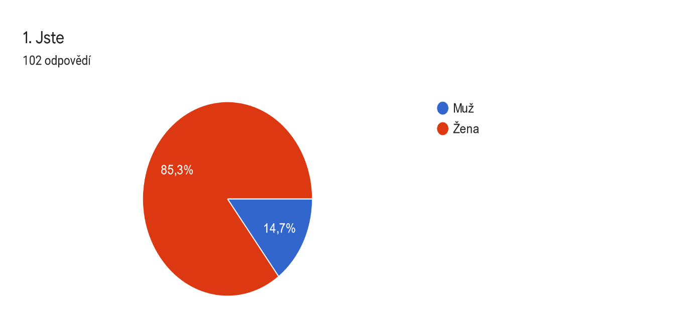

Z celkového počtu respondentů odpovědělo více žen než mužů. Tímto můžeme konstatovat, že ve školství stále převládá ženský element.

Otázka č. 2 Pracujete jako
Tab. č. 2 Pracovní pozice
Pracovní pozice | Absolutní četnost | Relativní četnost (%)
Učitel/ka | 45 | 45,1 %
Třídní učitel/ka | 25 | 24,5 %
Asistent/ka pedagoga | 14 | 13,7 %
Školní asistent/ka | 3 | 2,9 %
Vychovatel/ka | 15 | 13,7 %
Celkový součet | 102 | 100 %

Graf č. 2 Pracovní pozice
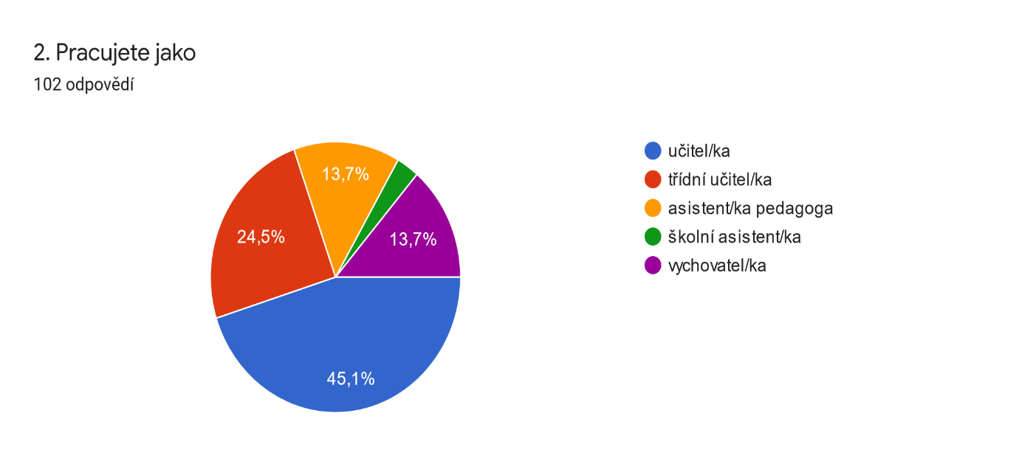

Ze získaných informací jsme se dozvěděli, že největší část dotazovaných respondentů pracuje na pozici učitele. Nejmenší počet dotazovaných pracuje na pozici školního asistenta. Vzhledem k tomu, že šetření proběhlo na třech základních školách a každá škola si může požádat ve vyhlášených projektových výzvách tzv. šablonách, které jsou financovány z fondů Evropské unie na dobu dvou let, pouze o jednoho školního asistenta, z toho tedy vyplývá, že každá z dotazovaných škol má jednoho školního asistenta.

3. Jaké vztahy má ve vaší třídě žák se sociálním znevýhodněním?
Tab. č. 3 Vztahy žáka se sociálním znevýhodněním ve třídě
 | U | TU | AP | ŠA | V | AČ | RČ (%)
Velmi špatné až nepřátelské | 5 | 0 | 1 | 1 | 0 | 7 | 6,9 %
Spíše špatné | 11 | 3 | 2 | 1 | 2 | 19 | 16,8 %
Dobré | 13 | 14 | 6 | 1 | 7 | 41 | 43,6 %
Je hvězdou třídy | 0 | 0 | 0 | 0 | 0 | 0 | 0
Je to individuální | 15 | 8 | 5 | 0 | 6 | 34 | 32,7 %
Celkový počet | 44 | 25 | 14 | 3 | 15 | 101 | 100 %
Legenda: U = učitel/ka, TU = třídní učitel/ka, AP = asistent/ka pedagoga, ŠA = školní asistent/ka, V = vychovatel/ka, AČ = absolutní četnost, RČ = relativní četnost
Graf č. 3 Vztahy žáka se sociálním znevýhodněním ve třídě
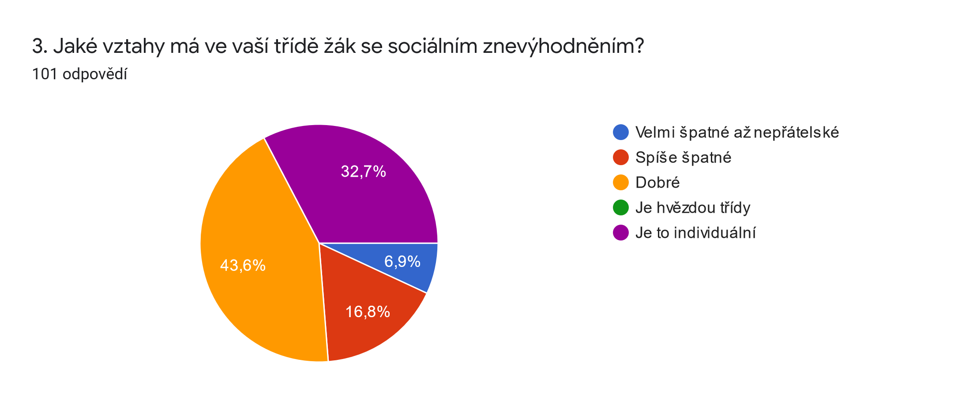

V tomto bodě dotazníkového šetření si nejvíce respondentů shodlo na tom, že žáci se sociálním znevýhodněním mají ve třídě vztahy dobré. Žádný z dotazovaných neodpověděl, že by takovýto žák byl hvězdou třídy.

4. Považujete asistenta pedagoga, dále jen AP, či školního asistenta, dále jen ŠA, za vhodné podpůrné opatření pro žáka se sociálním znevýhodněním?
Tab. č. 4 Vhodnost podpůrného opatření
 | U | TU | AP | ŠA | V | AČ | RČ (%)
Ano | 23 | 11 | 10 | 2 | 7 | 51 | 51 %
Spíše ano | 14 | 10 | 2 | 0 | 2 | 28 | 29,4 %
Neutrální postoj | 5 | 1 | 1 | 1 | 6 | 14 | 12,7 %
Spíše ne | 2 | 2 | 0 | 0 | 0 | 4 | 3,9 %
Ne | 1 | 1 | 1 | 0 | 0 | 3 | 2,9 %
Celkový  počet | 45 | 25 | 14 | 3 | 15 | 102 | 100 %
Legenda: U = učitel/ka, TU = třídní učitel/ka, AP = asistent/ka pedagoga, ŠA = školní asistent/ka, V = vychovatel/ka, AČ = absolutní četnost, RČ = relativní četnost

Graf č. 4 Vhodnost podpůrného opatření
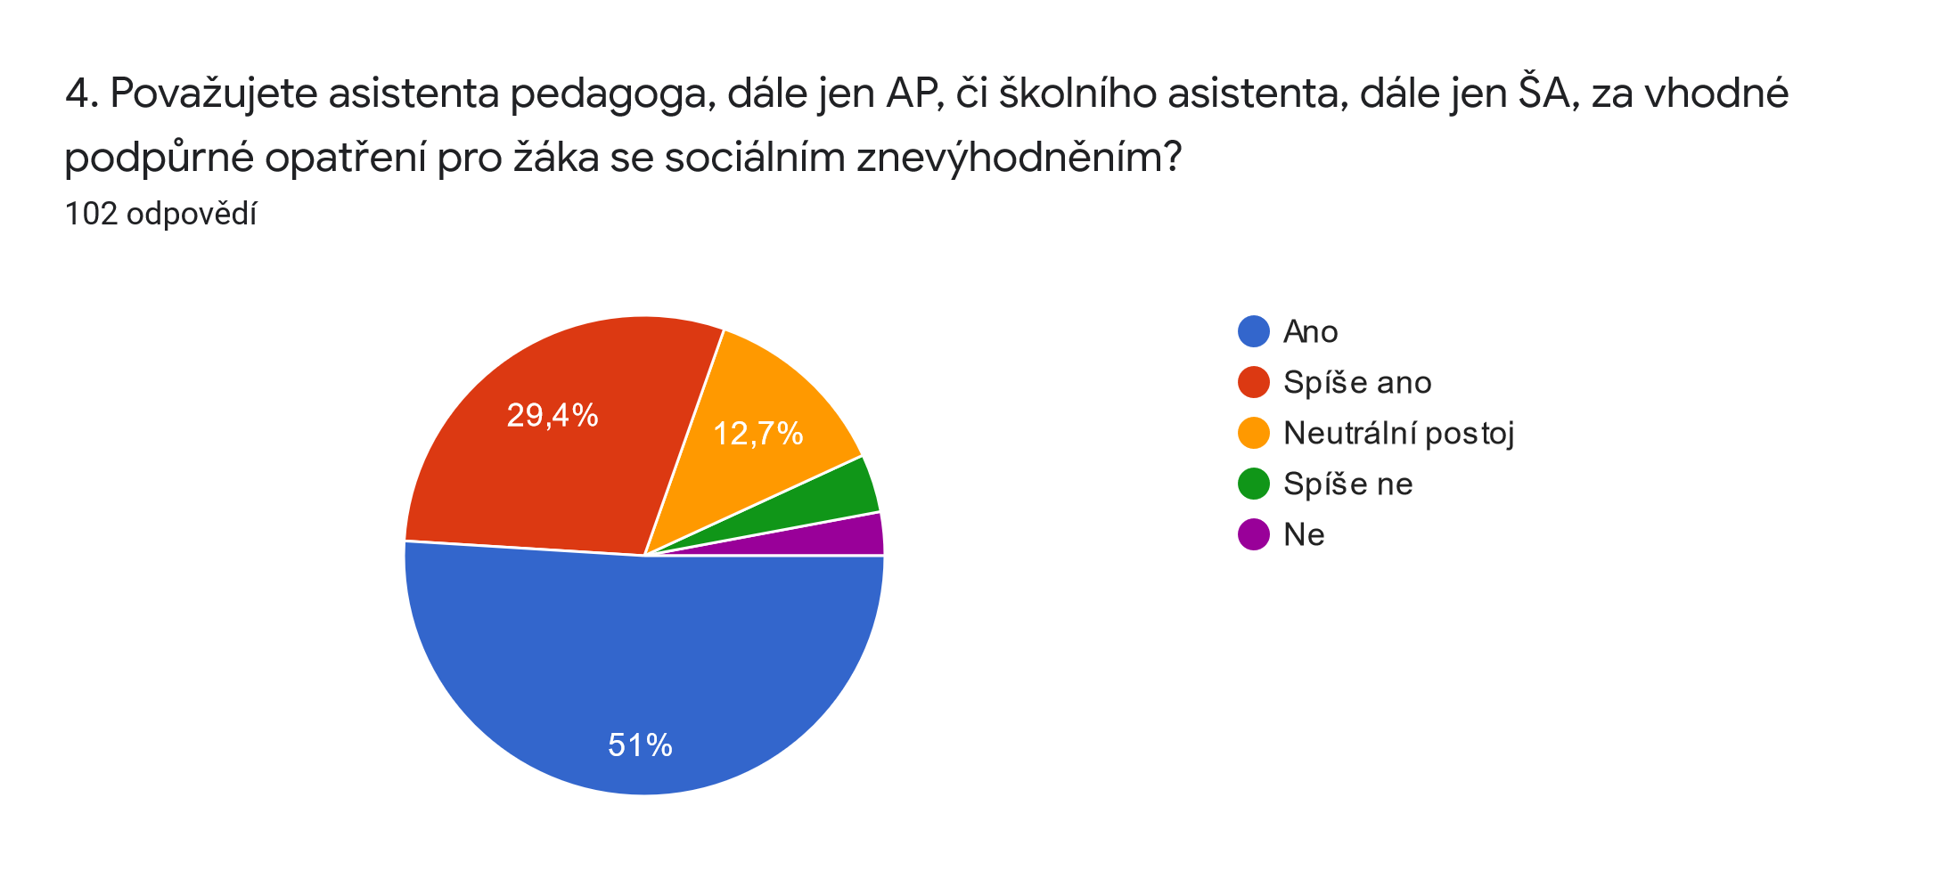

Polovina dotazovaných respondentů považuje asistenta pedagoga nebo školního asistenta za vhodné podpůrné opatření k žákovi se sociálním znevýhodněním. Tři dotázaní jsou však úplně opačného názoru.

5. Jaký si myslíte, že má žák se sociálním znevýhodněním vztah ke vzdělávání?
Tab. č. 5 Vztah ke vzdělávání
 | U | TU | AP | ŠA | V | AČ | RČ (%)
Dobrý | 6 | 1 | 1 | 0 | 0 | 8 | 5,9 %
Spíše dobrý | 5 | 2 | 1 | 0 | 0 | 8 | 9,8 %
Neutrální vztah | 14 | 9 | 2 | 1 | 7 | 33 | 31,4 %
Spíše špatný | 13 | 12 | 8 | 1 | 5 | 39 | 39,2 %
Špatný | 7 | 1 | 2 | 1 | 3 | 14 | 13,7 %
Celkový počet | 45 | 25 | 14 | 3 | 15 | 102 | 100 %
Legenda: U = učitel/ka, TU = třídní učitel/ka, AP = asistent/ka pedagoga, ŠA = školní asistent/ka, V = vychovatel/ka, AČ = absolutní četnost, RČ = relativní četnost

Graf č. 5 Vztah ke vzdělávání
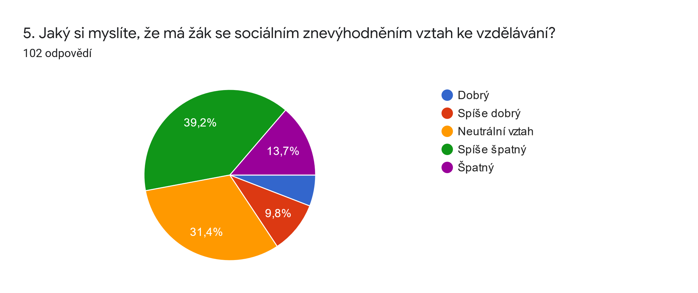

Největší část dotazovaných se domnívá, že vztah žáka se sociálním znevýhodněním ke vzdělávání je spíše špatný. Menší část respondentů posuzuje vztah těchto žáků ke vzdělávání jako neutrální. Pouze 6 učitelů si myslí, že vztah žáků se sociálním znevýhodněním ke vzdělávání je dobrý.

6. Dokáže podle vás AP nebo ŠA pozitivně ovlivnit chování žáka se sociálním znevýhodněním?
Tab. č. 6 Vliv na chování žáka
 | U | TU | AP | ŠA | V | AČ | RČ (%)
Vždy ano | 10 | 2 | 3 | 0 | 0 | 15 | 14,7 %
Většinou ano | 14 | 10 | 5 | 1 | 9 | 39 | 38,2 %
Někdy ano někdy ne | 20 | 12 | 6 | 2 | 6 | 46 | 45,1 %
Většinou ne | 1 | 1 | 0 | 0 | 0 | 2 | 2 %
Nikdy | 0 | 0 | 0 | 0 | 0 | 0 | 0
Celkový součet | 45 | 25 | 14 | 3 | 15 | 102 | 100 %
Legenda: U = učitel/ka, TU = třídní učitel/ka, AP = asistent/ka pedagoga, ŠA = školní asistent/ka, V = vychovatel/ka, AČ = absolutní četnost, RČ = relativní četnost

Graf č. 6 Vliv na chování žáka
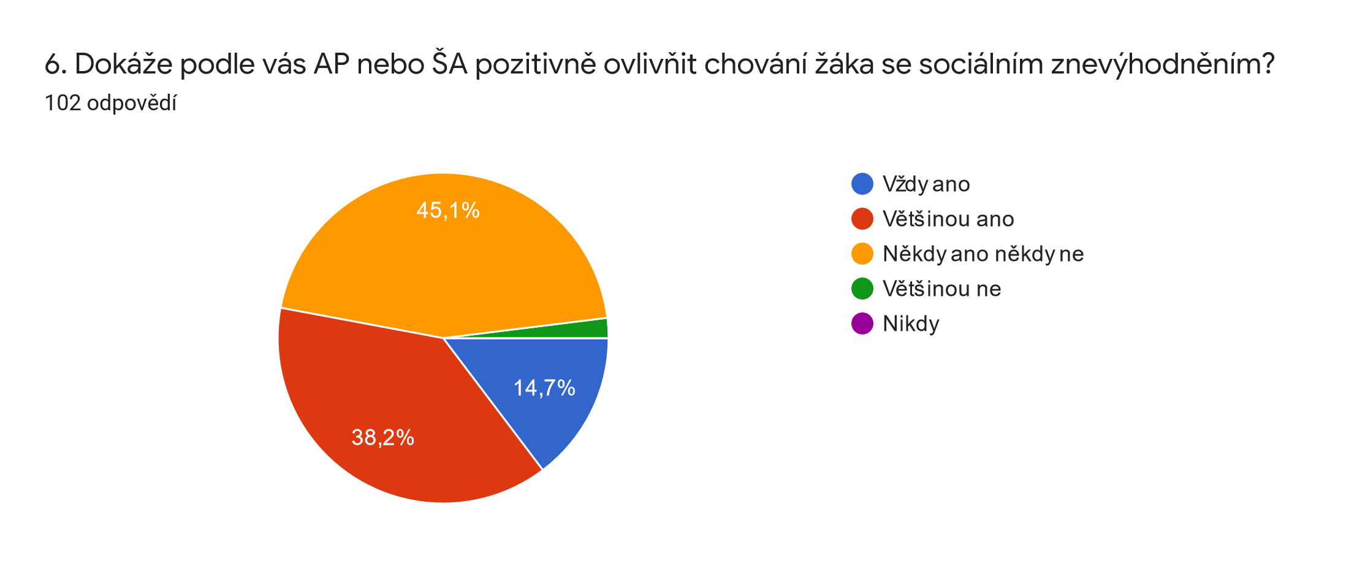

U této položky je vidět, jak velkým přínosem jsou asistenti pro žáka se sociálním znevýhodněním. Ani jeden z dotazovaných si nemyslí, že by asistenti nikdy nedokázali tyto žáky pozitivně ovlivnit.

7. Řekli byste, že žák se sociálním znevýhodněním může negativně ovlivnit třídní klima?
Tab. č. 7 Vliv žáka na třídní klima
 | U | TU | AP | ŠA | V | AČ | RČ (%)
Ano | 7 | 6 | 3 | 2 | 2 | 20 | 18,6 %
Spíše ano | 11 | 5 | 2 | 0 | 2 | 20 | 20,6 %
Neutrální postoj | 16 | 6 | 6 | 1 | 5 | 34 | 31,4 %
Spíše ne | 9 | 6 | 3 | 0 | 4 | 22 | 28,4 %
Ne | 2 | 2 | 0 | 0 | 2 | 6 | 1 %
Celkový počet | 45 | 25 | 14 | 3 | 15 | 102 | 100 %
Legenda: U = učitel/ka, TU = třídní učitel/ka, AP = asistent/ka pedagoga, ŠA = školní asistent/ka, V = vychovatel/ka, AČ = absolutní četnost, RČ = relativní četnost

Graf č. 7 Vliv žáka na třídní klima
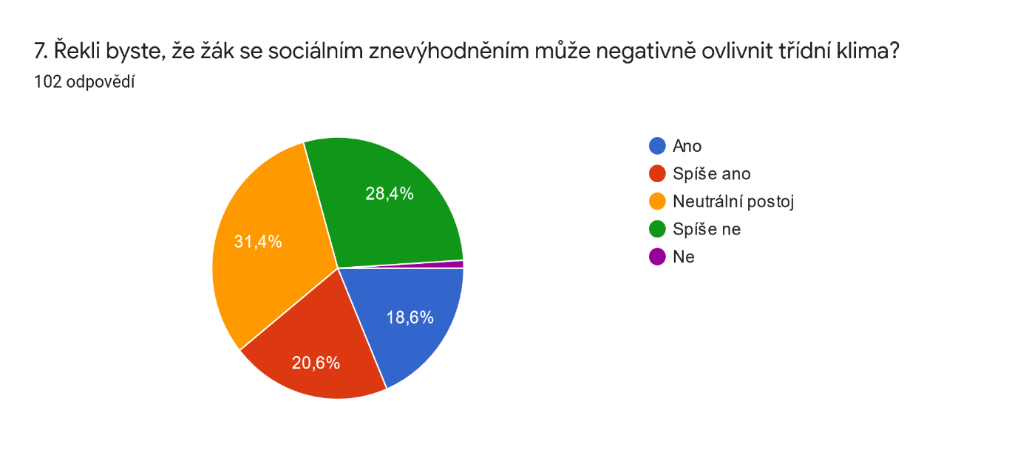

Neutrální postoj k této otázce zaujalo nejvíce dotazovaných. To, že samotný žák se sociálním znevýhodněním neovlivňuje klima třídy, se domnívá pouze 6 respondentů z celkového počtu dotázaných. Můžeme tedy říct, že žák se sociálním znevýhodněním negativně neovlivňuje třídní klima.

8. Jaký vztah má žák se sociálním znevýhodněním k pedagogům?
Tab. č. 8 Vztah žáka k pedagogům
 | U | TU | AP | ŠA | V | AČ | RČ (%)
Dobrý | 8 | 3 | 1 | 1 | 1 | 14 | 13,7 %
Spíše dobrý | 13 | 9 | 6 | 0 | 5 | 33 | 31,4 %
Neutrální vztah | 17 | 9 | 5 | 0 | 6 | 37 | 37,3 %
Spíše špatný | 6 | 4 | 2 | 2 | 3 | 17 | 16,6 %
Špatný | 1 | 0 | 0 | 0 | 0 | 1 | 1 %
Celkový počet | 45 | 25 | 14 | 3 | 15 | 102 | 100 %
Legenda: U = učitel/ka, TU = třídní učitel/ka, AP = asistent/ka pedagoga, ŠA = školní asistent/ka, V = vychovatel/ka, AČ = absolutní četnost, RČ = relativní četnost

Graf č. 8 Vztah žáka k pedagogům
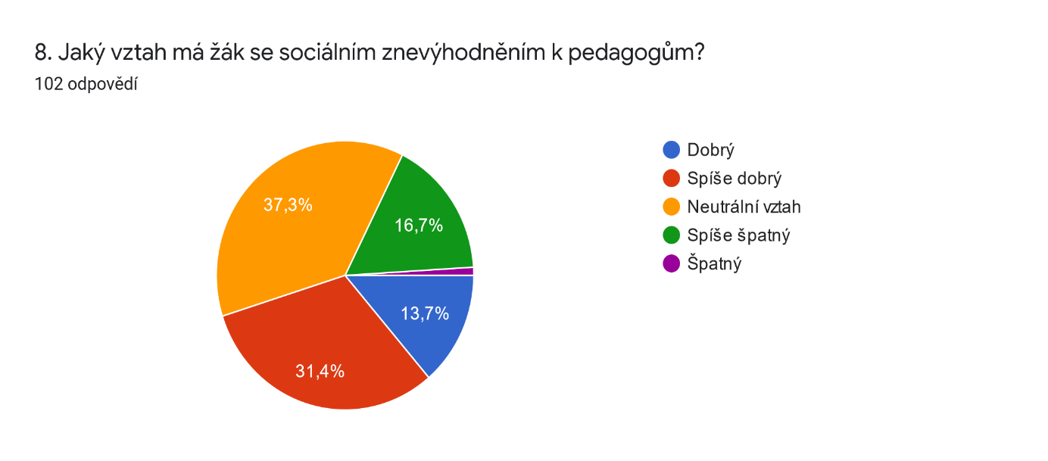

Vztah žáka se sociálním znevýhodněním k pedagogům je z větší části dotazovaných posuzován kladně. Pouze jeden z dotázaných si myslí, že tento vztah je špatný. V zásadě se tedy můžeme domnívat, že tento žák pedagogům důvěřuje.

9. Domníváte se, že přítomnost AP či ŠA ve výuce může pozitivně ovlivnit chování třídy vůči žákovi se sociálním znevýhodněním?
Tab. č. 9 Vliv na chování třídy vůči žákovi
 | U | TU | AP | ŠA | V | AČ | RČ (%)
Ano | 11 | 5 | 6 | 1 | 4 | 27 | 23,8 %
Spíše ano | 21 | 13 | 6 | 1 | 9 | 50 | 49,5 %
Neutrální postoj | 8 | 4 | 1 | 0 | 1 | 14 | 17,8 %
Spíše ne | 4 | 2 | 1 | 1 | 1 | 9 | 6,9 %
Ne | 0 | 1 | 0 | 0 | 0 | 1 | 2 %
Celkový počet | 44 | 25 | 14 | 3 | 15 | 101 | 100 %
Legenda: U = učitel/ka, TU = třídní učitel/ka, AP = asistent/ka pedagoga, ŠA = školní asistent/ka, V = vychovatel/ka, AČ = absolutní četnost, RČ = relativní četnost
Graf č. 9 Vliv na chování třídy vůči žákovi
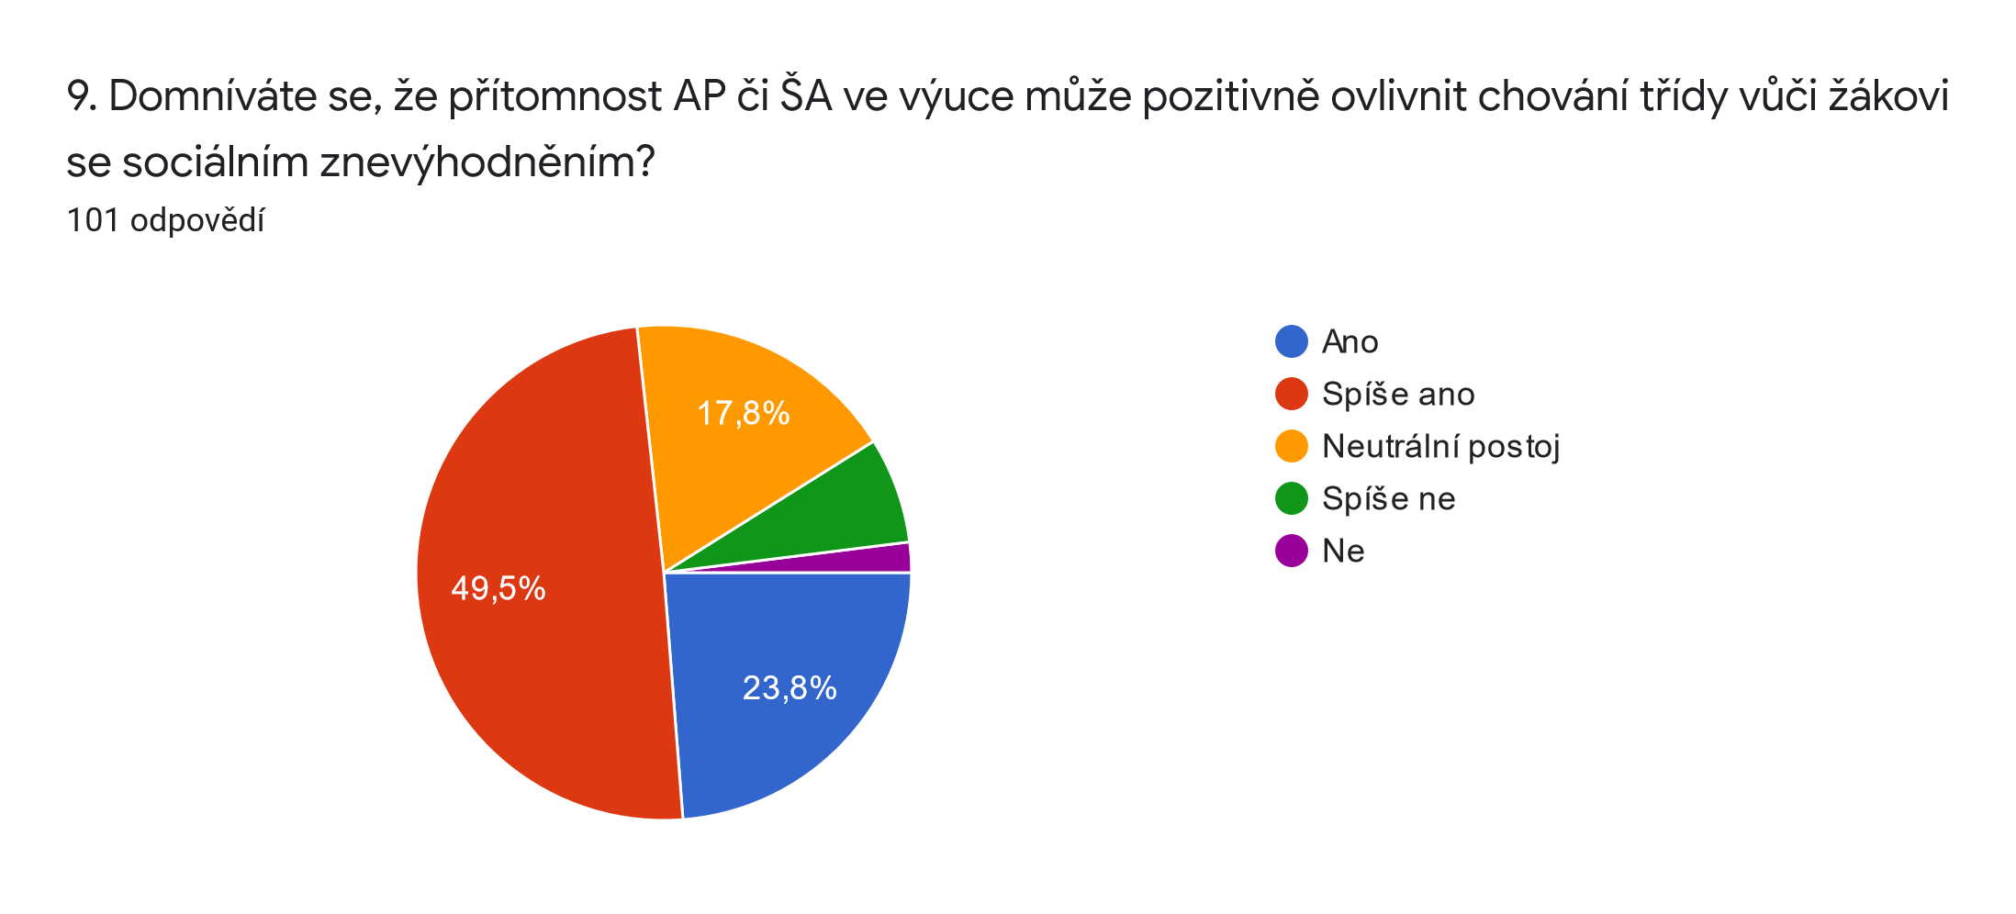

Přítomnost AP či ŠA ve výuce je zde respondenty oceňována či hodnocena poměrně vysoko. Negativní odpověď byla deklarována pouze v jednom případě. Všechny tři školy, na kterých šetření proběhlo zaměstnávají několik asistentů, a tudíž i většina pedagogů má s asistentem vlastní zkušenost. Z daných odpovědí tedy vyplývá, že zkušenost s asistentem v klimatu třídy je většinou pozitivní.
10. Jaký by měl podle vás mít vztah žák se sociálním znevýhodněním k AP nebo ke ŠA?
Tabulka č. 10 Vztah žáka k AP nebo ke ŠA
 | U | TU | AP | ŠA | V | AČ | RČ (%)
Měl by být pro něj autoritou | 18 | 13 | 6 | 0 | 5 | 42 | 42,2 %
Kamarádský vztah | 14 | 10 | 7 | 1 | 6 | 38 | 36,3 %
Neutrální vztah | 13 | 2 | 1 | 2 | 4 | 22 | 21,6 %
Celkový počet | 45 | 25 | 14 | 3 | 15 | 102 | 100 %
Legenda: U = učitel/ka, TU = třídní učitel/ka, AP = asistent/ka pedagoga, ŠA = školní asistent/ka, V = vychovatel/ka, AČ = absolutní četnost, RČ = relativní četnost

Graf č. 10 Vztah žáka k AP nebo ke ŠA
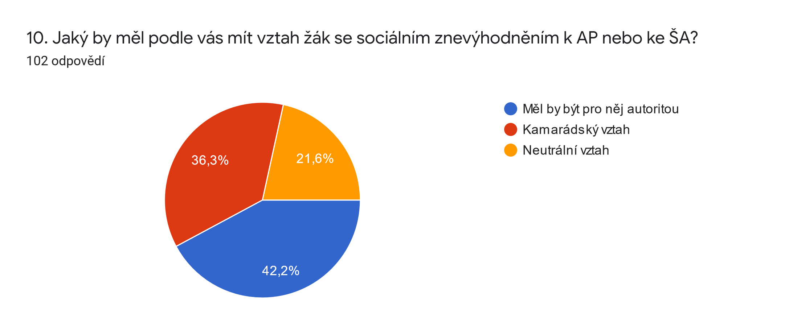

U této položky dotazníkového šetření jsem zjistila, že AP či ŠA by měl být pro žáka se sociálním znevýhodněním autoritou, což se domnívá nejvíce z dotazovaných, což je 42,2 %. Kamarádský vztah připouští 36,3 % dotazovaných, k neutrálnímu vztahu se přiklání 21,6 % z celkového počtu respondentů.

11. Jakou další formu pomoci byste navrhli pro žáka se sociálním znevýhodněním?
Tato otázka je jako jediná v dotazníkovém šetření otevřená. Nechala jsem zde prostor pro respondenty k tomu, aby vyjádřili své vlastní názory, kterými může být navrhnuta nebo realizována další forma podpory pro tyto žáky.
K této dotazníkové položce se však vyjádřilo pouze 47 respondentů z celkového počtu 102 dotazovaných. Z toho tedy vyplývá, že 55 respondentů svůj názor nevyjádřilo. Nejčastější odpovědí byl návrh na větší zapojení rodičů. Z vyjádřených se k této variantě přiklonilo 13 respondentů. Dalších 10 zúčastněných se shodlo na doporučení různých forem doučování. Dále zde budu citovat odpovědi z dotazníkového šetření, které mě velice zaujaly nebo překvapily.
- Pokud by žák chodil pravidelně do školy a měl výborný prospěch, nabídla bych jeho rodičům finanční odměnu ve formě zaplacení všech školních poplatků a také školního výletu.
- Jediná pomoc by byla, kdyby rodiče byli postihováni za to, že jejich děti nechodí do školy a neplní si své povinnosti, odebrání sociálních dávek.
- Tito žáci potřebují speciální školu, mnohdy totiž o pomoc asistenta vůbec nestojí.
- Žádnou další formu bych nenavrhla, protože čím více pomáháme takovým dětem, rychle si na to zvyknou a do budoucna nebudou schopni samostatného rozhodování ani postarání se o sebe samého.
- Navrhuji, aby měl žák se sociálním znevýhodněním zdarma veškeré pomůcky, obědy a stát mu platil i výlety, neboť to je největší zátěž pro tyto žáky.
- Doporučil bych především pomoc od zkušeného speciálního pedagoga (např. externího). V případě dlouhodobého neplnění dohodnutých pravidel ze strany žáka a jeho zákonných zástupců (např. jedno pololetí) bych doporučil minimálně na stejné období odejmutí pomoci (z ekonomických důvodů a z důvodu pomoci jinému potřebnému žákovi)
- Doporučila bych pedagogickou intervenci. Ve třídě se zaměřit na práci s pravidly, na sociální klima a na sociálně emoční učení.

12. Jak si myslíte, že ovlivnilo uzavření škol a situace s COVID 19 žáky se sociálním znevýhodněním?
Tab. č. 11 Uzavření škol
 | U | TU | AP | ŠA | V | AČ | RČ (%)
Velmi | 23 | 22 | 11 | 3 | 9 | 68 | 66,7 %
Částečně | 14 | 3 | 3 | 0 | 4 | 24 | 23,5 %
Vůbec | 8 | 0 | 0 | 0 | 2 | 10 | 9,8 %
Celkový počet | 45 | 25 | 14 | 3 | 15 | 102 | 100 %
Legenda: U = učitel/ka, TU = třídní učitel/ka, AP = asistent/ka pedagoga, ŠA = školní asistent/ka, V = vychovatel/ka, AČ = absolutní četnost, RČ = relativní četnost

Graf č. 11 Uzavření škol
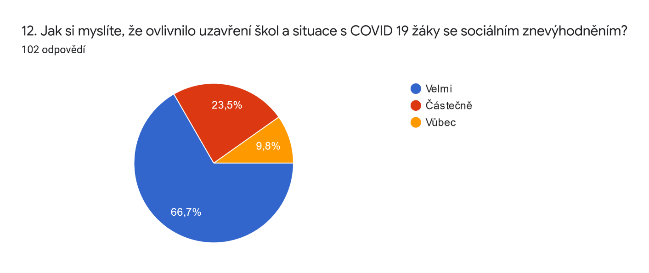

Že uzavření škol velmi ovlivnilo nejenom žáky se sociálním znevýhodněním je z uvedených odpovědí naprosto jasné, shodlo se na tomto nejvíce respondentů. Velmi malá část dotazovaných se domnívá, že uzavření škol nemělo na tyto žáky vůbec žádný vliv. Situace ve školství byla v tomto školním roce velmi náročná pro všechny zúčastněné, speciálně však žáci se sociálním znevýhodněním na tom byli ještě hůře než žáci intaktní. Jednak z materiálního hlediska (mnohdy neměli ani přístup k internetu), ale i ze sociálního hlediska (ztráta kontaktu se spolužáky).

7.DISKUZE
Cílem případových studií bylo zjistit jaký vliv má asistent pedagoga nebo školní asistent na žáka se sociálním znevýhodněním a na vztahy, které má se svými spolužáky. Z daného šetření by se dalo říct, že ve všech třech případech došlo ve sledovaném období ke zkvalitnění vztahů mezi žáky, získání nových kamarádů a lepší začlenění do třídního kolektivu. Všichni tři žáci udělali velké pokroky a dá se předpokládat, že pokud budou pracovat s asistenty i v dalších ročnících, jejich školní výsledky budou lepší, a to jim umožní vybrat si z více druhů středních odborných škol, na kterých mohou studovat po ukončení základní školy.
Dále bylo z případových studií zjištěno, že u žáků se sociálním znevýhodněním je podstatné při výběru nejvhodnějšího přístupu zohlednit jejich sociální návyky, rodinné zázemí, žákovy rozumové schopnosti a způsoby chování. Díky vhodně zvolenému přístupu k těmto žákům dochází k jejich aktivnějšímu zapojení do výuky a celkovému zlepšení školních výsledků. Za podpory asistentů byly prokázány konkrétní výsledky, kterých tito žáci dosáhli. Nesmíme opomenout spolupráci asistentů s rodinami žáků se sociálním znevýhodněním, neboť především oni zajišťují komunikaci se školou, a to je v těchto případech stěžejní. Jak uvádím v teoretické části práce dle MŠMT (2000), že součástí náplně práce školního asistenta je podpora žákovi přímo v rodině při přípravě na výuku za přítomnosti rodičů, je vidět i v případových studiích, že tato spolupráce má své výsledky.
Díky těmto případovým studiím lze říct, že asistent pedagoga, který se věnoval prvnímu žákovi i školní asistent, věnující se dalším dvěma případům, pozitivně ovlivnili nejen vztahy žáků se sociálním znevýhodněním ke vzdělávání a ke svým spolužákům, ale také to, že je velmi důležitá spolupráce všech aktérů inkluzivního vzdělávání, kteří se na výchově žáka podílí. Ať už jsou to učitelé, vychovatelé, pracovníci pedagogicko-psychologických poraden, asistenti či rodiče. Pokud jsou i rodiče žáků se sociálním znevýhodněním motivováni ke spolupráci se školou, formou osobních návštěv asistentů přímo v domácnostech, potom jejich děti mají větší předpoklady k výraznému zlepšení a úspěšnému dosažení svých cílů. Trpělivost, a především pravidelná docházka do výuky, spolupráce s asistentem, či doučování, všechny tyto faktory dokážou pomoci žákovi zlepšit výsledky edukačního procesu. Díky píli a vydanému úsilí roste žákům sebevědomí a vztah ke vzdělávání se zlepší. Po čase můžeme jejich výsledky srovnat s dětmi z majoritní společnosti.
Z výsledků případových studií tří žáků se sociálním znevýhodněním bylo zjištěno, že platí tvrzení, které uvádí Horáčková a kol. (2015) v kapitole 2, a to, že i žák se sociálním znevýhodněním může zažít úspěch díky vyrovnávacímu a podpůrnému opatření v podobě asistenta pedagoga nebo školního asistenta.
Z dotazníkového šetření byly zjištěny názory respondentů, které se týkaly vztahů žáka se sociálním znevýhodněním ke vzdělávání, k pedagogům, k asistentům a ke spolužákům.
U první otázky, která se týkala vztahu žáka se sociálním znevýhodněním ke vzdělávání se hypotéza potvrdila, což můžeme vyčíst z otázky č. 5. Dotázaní pedagogové si z větší části myslí, že žák se sociálním znevýhodněním má spíše špatný vztah ke vzdělávání. Může to být ovlivněno malou motivací žáka spolupracovat se školou, když vidí, že jeho rodiče také nedosáhli žádných školních úspěchů, a přesto že nepracují, dostávají od státu příspěvky na bydlení, na děti nebo hmotnou nouzi. Proč by se tedy měli učit a měli mít pozitivní vztah ke vzdělávání? V době, kdy studovali rodiče těchto žáků ještě neexistovalo inkluzivní vzdělávání, žáci nenavštěvovali žádné doučovací kluby ani neměli podpory asistentů. Proto si myslím, že dnešní žáci mají velkou šanci na změnu svého přístupu ke vzdělávání právě díky těmto podpůrným opatřením, jež se v dnešní době nabízejí. Pokud dokážeme těmto žákům vysvětlit, že díky nabytému vzdělání se budou mít lépe než jejich rodiče, může se jejich vztah ke vzdělávání časem změnit.
Ve druhé otázce se také hypotéza potvrdila. Týkala se vhodnosti pozice asistenta (pedagoga a školního) pro žáka se sociálním znevýhodněním. Polovina dotázaných respondentů si myslí, že asistenti jsou vhodným podpůrným opatřením pro tyto žáky. Všichni tito dotazovaní respondenti mají již několikaletou praxi s asistenty a mohou tedy porovnat, jak toto podpůrné opatření funguje a jak to bylo ještě před zavedením tohoto podpůrného opatření. Myslím si, že pokud je spolupráce vzájemná, velmi ji ocení nejenom žáci, ale i pedagogové, protože i pro ně je asistent velkou pomocí při vzdělávacím procesu.
Část práce byla zaměřená na podporu žáků se sociálním znevýhodněním za pomoci asistenta pedagoga nebo školního asistenta, u prokázaných výsledků se zjistilo, že toto podpůrné opatření je z velké části přínosem pro tyto žáky. Také v druhém šetření můžeme konstatovat, že i pedagogové souhlasí s podporou asistentů u těchto žáků. Stávají se pro ně příležitostí, jak si najít místo v kolektivu třídy a také díky jejich podpoře dosáhnout lepších výsledků v edukačním procesu.

7.1 Limity výzkumu
Výsledky práce mohlo ovlivnit několik proměnných. Ze strany výzkumníka se jednalo o subjektivní dojmy z praxe, při nichž bylo dosaženo pozitivních výsledků. Výzkumný vzorek pedagogů ze tří základních škol a nestátní neziskové organizace Eurotopia.cz, o.p.s. byl ovlivněn tím, že škola i organizace byla po dobu několika měsíců uzavřena z důvodů pandemie a žáci byli nuceni pracovat v domácích podmínkách, které nemají všichni stejné. Také výběr škol, na kterých dotazníkové šetření probíhalo byl omezen pouze na jeden okres v Moravskoslezském kraji. Na straně zvolené metodologie nebylo provedeno sociometrické šetření ve třídě, které by nám mohlo pomoci odhalit například náznaky šikany, kterými si žáci se sociálním znevýhodněním někdy prochází. Proto by bylo zapotřebí výzkum provést znovu, za normálních podmínek, tedy při každodenní výuce žáků, abychom mohli podrobně vyzkoumat vztahy žáka se sociálním znevýhodněním ve třídě a v případě potřeby zajistit adekvátní pomoc při řešení dané situace.

ZÁVĚR
Cílem práce bylo zjistit, jaké má žák se sociálním znevýhodněním vztahy ve třídě na druhém stupni základní školy. Na základě získaných poznatků z případových studií i z dotazníkového šetření bylo zjištěno, že ne vždy jsou jeho vztahy dobré. Ale díky podpůrným opatřením jako je asistent pedagoga nebo školní asistent, je tento žák schopen změnit vztah ke vzdělávání i ke svým spolužákům. Můžeme tedy konstatovat, že stanovené hypotézy byly potvrzeny. I když se toto konstatování vztahuje pouze k provedenému výzkumu na dané škole, mohlo by se do budoucna rozšířit do škol, na kterých ještě dnes asistenti nepůsobí.
Aktivní spolupráce asistentů pedagoga i školních asistentů s žáky se sociálním znevýhodněním ve výuce přináší úspěch ve formě zlepšení školních výsledků a také lepší místo v třídním kolektivu. Je vždy důležité zohlednit individuální potřeby každého žáka, jeho rozumové schopnosti, sociální návyky a prostředí, ze kterého tento žák pochází. Při hledání přístupu k žákovi se sociálním znevýhodněním musíme postupovat pomalu, důsledně a vstřícně. Ve vyučování využít pomoci asistentů, po vyučování doporučit práci v organizacích, které se na tyto žáky zaměřují a věnují se jim formou jiných mimoškolních aktivit. Cílem je stále pozitivně motivovat takovéto žáky, aby se mohli posouvat směrem kupředu.
Z dotazníkového šetření jsme zjistili, jaký vztah má žák se sociálním znevýhodněním k pedagogům, ke vzdělávání, k asistentům a ke svým spolužákům z pohledu osob, které se tomuto žákovi věnují.
Případové studie nám v praxi potvrdily skutečné vztahy žáka se sociálním znevýhodněním na základě pozorování a aktivní účasti na vlastním šetření. Tito žáci nemohou za to, do jaké rodiny se narodili. To, co je pro běžného žáka normální pro sociálně znevýhodněného bývá většinou nadstandard. Pokud budou pedagogové podporovat tyto žáky, pak jejich naděje na lepší život, než měli jejich rodiče, je velká. Chce to ale obrovskou trpělivost s těmito žáky, protože jejich návyky se nemohou změnit ze dne na den. Žáci musí pochopit, že ve vzdělání je jejich šance na zlepšení životní situace do budoucna.

SEZNAM POUŽITÉ LITERATURY

BRADLEY, Jana. A co já s tím? integrace, nebo desegregace? speciálně pedagogické úvahy a odborné postřehy asistenta pedagoga. Prostějov: Computer Media, 2016. ISBN 978-80-7402-280-7.

ČAPEK, Robert. Třídní klima a školní klima. Praha: Grada, 2010. Pedagogika (Grada).
ISBN 978-80-247-2742-4.

FELCMANOVÁ, Lenka a Martina HABROVÁ. Katalog podpůrných opatření: dílčí část: pro žáky s potřebou podpory ve vzdělávání z důvodu sociálního znevýhodnění. Olomouc: Univerzita Palackého v Olomouci, 2015. ISBN 978-80-244-4655-4.

GABAŠOVÁ, Jitka a Miroslav VOSMIK, 2019. Asistent pedagoga a klima třídy: management třídy. Praha: Dr. Josef Raabe. ISBN 978-80-7496-419-0.

HELUS, Zdeněk. Sociální psychologie pro pedagogy, nakl.: Grada, 1. vyd., 2007, str. 288, ISBN: 978-80-247-1168-3

HORÁČKOVÁ, Ilona. Metodika práce asistenta pedagoga při aplikaci podpůrných opatření u žáků z důvodu sociálního znevýhodnění: střední školy. Olomouc: Univerzita Palackého v Olomouci, 2015. ISBN 978-80-244-4502-1.

CHRÁSKA, Miroslav. Metody pedagogického výzkumu. Základy kvantitativního výzkumu. Vyd.2.Praha: Grada 2016. ISBN 978-80-247-5326-3.

JANÁK, Dušan, Martin STANOEV, Kateřina TVRDÁ, Václav WALACH, Miroslav PILÁT a Lubomír HLAVIENKA. Rozšířit řečiště hlavního vzdělávacího proudu: sociální inkluze žáků a transformace vzdělávacího systému v Krnově a v Sokolově. Opava: Slezská univerzita v Opavě, Fakulta veřejných politik, 2015. ISBN 978-80-7510-157-0.

MAREŠ, Jiří a Stanislav JEŽEK. Klima školní třídy: dotazník pro žáky. Praha: Národní ústav pro vzdělávání, 2012. Evaluační nástroje. ISBN: 978-80-87063-79-8.

MUSILOVÁ, Marcela. Případová studie jako součást pedagogické praxe. 2., upr. vyd., Ve Vydavatels. Olomouc: Univerzita Palackého, 2003. ISBN 8024407493.

NĚMEC, Jiří a Věra VOJTOVÁ. Vzdělávání žáků se sociálním znevýhodněním: Education of socially disadvantaged pupils. 1. vyd. Brno: Paido, 2009. ISBN978-80-7315-191-1

NĚMEC, Zbyněk. Vzdělávání žáků se sociálním znevýhodněním. Praha: Verlag Dashöfer, 2019. ISBN 978-80-87963-84-5.

OPEKAROVÁ, Olga. Kapitoly z výchovného poradenství: školní poradenské služby. Vyd. 2., upr. a dopl. Praha: Univerzita Jana Amose Komenského, 2010. ISBN 978-80-86723-96-9.

PEŠKOVÁ, J. Společenská determinace školního klimatu. In Chráska, M., Tomanová, D., Holoušová, D. (ed.) Klima současné české školy. Sborník příspěvku z 11. konference ČPdS. Brno: Konvoj, 2003. ISBN 80-7203-064-5

PRŮCHA, J., Přehled pedagogiky. Praha: Portál, 2000. ISBN 80-7178-399-4.

ŘEZÁČ, Jaroslav. Sociální psychologie. Brno: Paido, 1998. Edice pedagogické literatury. ISBN isbn:80-85931-48-6.

TEPLÁ, Marta a Lenka FELCMANOVÁ, 2016. Asistent pedagoga: Jak efektivně zavést pozici asistenta pedagoga ve školách. Pr. Praha: Dashofer Holding. ISBN 978-80-87963-33-3.

TESAŘOVÁ, Martina. Jak na žáky: zvládání náročných situací ve třídě. Praha: Portál, 2016.
ISBN 978-80-262-1047-4.

ZÍKOVÁ, Tereza a kol. Bedekr sociálním znevýhodněním pro učitele mateřské školy. V Plzni: Západočeská univerzita, 2011. ISBN 978-80-261-0052-2

Internetové zdroje

Bořkovcová a kol., Jak podpořit sociálně znevýhodněné děti na ZŠ [online][cit.15.3.2021]. Dostupné z http://www.majinato.cz/majinato_web.pdf
Friedlová a kol., Práce s třídním kolektivem [online]. Copyright ©ie [cit. 21.04.2021]. Dostupné z: https://www.inkluzivniskola.cz/sites/default/files/uploaded/metodika_6.pdf
Nová škola 2013, Profese školního asistenta. [online][cit. 21.3.2021]. Dostupné z: https://www.asistentpedagoga.cz/skolni-asistent/profese-skolniho-asistenta
MŠMT 2020, Přehled šablon a jejich věcný výklad. Operační program Výzkum, vývoj, vzdělávání / MŠMT [online]. Copyright © [cit. 13.04.2021]. Dostupné z: https://opvvv.msmt.cz/download/file4881.pdf

Zákony a vyhlášky
Vyhláška č. 147/2011 Sb. o vzdělávání dětí, žáků a studentů se speciálními vzdělávacími potřebami
Vyhláška č. 27/2016 Sb. o vzdělávání žáků se speciálními vzdělávacími potřebami a žáků nadaných
Vyhláška č. 416/2017 Sb. kterou se mění vyhláška č. 27/2016 Sb. o vzdělávání žáků se speciálními vzdělávacími potřebami a žáků nadaných, ve znění vyhlášky č. 270/2017 Sb.
Zákon č. 563/2004 Sb. Zákon o pedagogických pracovnících
Zákon č. 101/2000 Sb. Zákon o ochraně osobních údajů

SEZNAM GRAFŮ A TABULEK
Graf č. 1 Pohlaví respondentů
Graf č. 2 Pracovní pozice
Graf č. 3 Vztahy žáka se sociálním znevýhodněním ve třídě
Graf č. 4 Vhodnost podpůrného opatření
Graf č. 5 Vztah ke vzdělávání
Graf č. 6 Vliv na chování žáka
Graf č. 7 Vliv žáka na třídní klima
Graf č. 8 Vztah žáka k pedagogům
Graf č. 9 Vliv na chování třídy vůči žákovi
Graf č. 10 Vztah žáka k AP nebo ke ŠA
Graf č. 11 Uzavření škol
Tabulka č. 1 Pohlaví respondentů
Tabulka č. 2 Pracovní pozice
Tabulka č. 3 Vztahy žáka se sociálním znevýhodněním ve třídě
Tabulka č. 4 Vhodnost podpůrného opatření
Tabulka č. 5 Vztah ke vzdělávání
Tabulka č. 6 Vliv na chování žáka
Tabulka č. 7 Vliv žáka na třídní klima
Tabulka č. 8 Vztah žáka k pedagogům
Tabulka č. 9 Vliv na chování třídy vůči žákovi
Tabulka č. 10 Vztah žáka k AP nebo ke ŠA
Tabulka č. 11 Uzavření škol

PŘÍLOHA: DOTAZNÍK
Otázka č. 1 Jste
Otázka č. 2 Pracujete jako
Otázka č. 3 Jaké vztahy má ve vaší třídě žák se sociálním znevýhodněním?
Otázka č. 4 Považujete asistenta pedagoga, dále jen AP, či školního asistenta, dále jen ŠA, za vhodné podpůrné opatření pro žáka se sociálním znevýhodněním?
Otázka č. 5 Jaký si myslíte, že má žák se sociálním znevýhodněním vztah ke vzdělávání?
Otázka č. 6 Dokáže podle vás AP nebo ŠA pozitivně ovlivnit chování žáka se sociálním znevýhodněním?
Otázka č. 7 Řekli byste, že žák se sociálním znevýhodněním může negativně ovlivnit třídní klima?
Otázka č. 8 Jaký vztah má žák se sociálním znevýhodněním k pedagogům?
Otázka č. 9 Domníváte se, že přítomnost AP či ŠA ve výuce může pozitivně ovlivnit chování třídy vůči žákovi se sociálním znevýhodněním?
Otázka č. 10 Jaký by měl podle vás mít vztah žák se sociálním znevýhodněním k AP nebo ke ŠA?
Otázka č. 11 Jakou formu pomoci byste navrhli pro žáka se sociálním znevýhodněním?
Otázka č. 12 Jak si myslíte, že ovlivnilo uzavření škol a situace s COVID 19 žáky se sociálním znevýhodněním?

ANOTACE

Jméno a příjmení: | Silvie Kaňa
Katedra: | Ústav speciálněpedagogických studií
Vedoucí práce: | Mgr. Bc. Ivana Hrubešová, Dis., Ph.D.
Rok Obhajoby: | 2021

Název práce: | Žák se sociálním znevýhodněním a jeho vztahy na druhém stupni základní školy
Název v angličtině: | Socially disadvantaged student and his relationships  in second grade of primary school.
Anotace práce: | Bakalářská práce se zabývá žákem se sociálním znevýhodněním a jeho vztahy ke vzdělání a ke spolužákům. Práce objasňuje, jak takového žáka můžeme poznat, jak s ním pracovat a doporučuje vhodná podpůrná opatření, mezi která patří asistent pedagoga nebo školní asistent. Praktická část ukazuje na konkrétních případových studiích spolupráci asistentů s těmito žáky. Dotazníkovým šetřením zjišťuji postavení pedagogů k danému tématu.
Klíčová slova: | Žák se sociálním znevýhodněním, škola, vzdělávání
Abstract: | This bachelor’s thesis focuses on the socially disadvantaged student in second grade of primary school and his relationships to classmates and to education. It shows us how to determine this specific disadvantage and how to work with this student. In practical part made by case study we can see the results of work with school assistant and socially disadvantaged student. The questionnaire shows us, what the teachers think about this kind of school support measures.
Keywords: | Socially disadvantaged student, school, education
Rozsah práce: | 59
Přílohy: | Dotazník
Jazyk práce: | Český jazyk

